Kế hoạch bài dạy tuần 4 lớp 4B
(Từ 30/9 đến 4/10/2024)

Thứ | Buổi | Tiết | Môn | Tên bài | Điều chỉnh
Hai | Sáng | 1 | Chào cờ | Triển lãm tranh tuyên truyền dự án Hành lang xanh
 |  | 2 | Toán | Làm tròn số đến hàng trăm nghìn (T2) | BT 3,4,5
 |  | 3 | Tiếng Việt 1 | Cô giáo nhỏ | Trả lời hết câu hỏi 1.
 |  | 4 | Tiếng Việt 2 |  | Phần còn lại.
 | Chiều | 1 | Tiếng Việt 3 | Trả bài viết đoạn văn về một nhân vật
 |  | 2 | HĐTN | Chủ đề 1: Trường em xanh, sạch, đẹp  Dự án Hành lang xanh | GDQCN: Liên hệ:  - Quyền và nghĩa vụ tham gia vào các hoạt động văn hóa (do nhà trường, địa phương tổ chức).
 |  | 3 | TV tăng | Ôn tập danh từ, dấu gạch ngang
Ba | Sáng | 1 | Toán 2 | Luyện tập (T1) | BT 1,2,3,4
 |  | 2 | Toán tăng | So sánh các số có nhiều chữ số. Làm tròn số đến hàng trăm nghìn. T1
 |  | 3 | Thể dục | GV chuyên
 |  | 4 | Tiếng Việt 5 | Bài văn tả cảnh
 | Chiều | 1 | Tiếng Việt 4 | Trao đổi: Chăm học, chăm làm
 |  | 2 | Khoa học 1 | Bài 4. Không khí xung quanh ta - tiết 1 | HĐ 1,2
 |  | 3 | Khoa học 2 | Bài 4. Không khí xung quanh ta - tiết 2 | HĐ 3  - GD bảo vệ môi trường
Tư | Sáng | 1 | Mĩ thuật | GV chuyên
 |  | 2 | Mĩ thuật | GV chuyên
 | Chiều | 1 | Toán 3 | Luyện tập (T2) | BT 5,6,7,8
 |  | 2 | Tiếng Việt 6 | Luyện tập về danh từ
 |  | 3 | TV tăng | Ôn tập viết đơn
Năm | Chiều | 1 | Toán 4 | Số tự nhiên. Dãy số tự nhiên
 |  | 2 | Tiếng Việt 7 | Đố vui: Ai chăm, ai ngoan? | HS làm Tự đánh giá ở nhà.
 |  | 3 | Toán tăng | So sánh các số có nhiều chữ số. Làm tròn số đến hàng trăm nghìn. T2
Sáu | Chiều | 1 | Toán 5 | Viết số tự nhiên trong hệ thập phân
 |  | 2 | Toán tăng | Luyện tập: Đọc, viết, so sánh các số có nhiều chữ số
 |  | 3 | Sinh hoạt | HĐTN: Chủ đề 1: Trường em xanh, sạch, đẹp.  Tổng kết dự án Hành lang xanh  Sinh hoạt Đội

Duyệt bài, ngày….tháng….năm 2024
Phó hiệu trưởng

Nguyễn Thị Hằng

TUẦN 4:
Thứ Hai ngày 30 tháng 9 năm 2024
Sáng
Tiết 1: Chào cờ
CHỦ ĐỀ 1: TRƯỜNG EM XANH, SẠCH, ĐẸP
Tiết 1 - Sinh hoạt dưới cờ:
Triển lãm tranh tuyên truyền dự án Hành lang xanh
I. YÊU CẦU CẦN ĐẠT:
- Học sinh có khả năng nâng cao nhận thức về phong trào giữ gìn trường học xanh, sạch, đẹp nói chung và xây dựng hành lang xanh nói riêng.
- Học sinh tích cực thực hiện những hành động phù hợp để xây dựng, giữ gìn hành lang lớp học xanh, sạch, đẹp.
II. ĐỒ DÙNG , PHƯƠNG TIỆN DẠY HỌC
1. Nhà trường:
- Thiết kế, phân công khu vực triển lãm tranh.
- Xây dựng kế hoạch, nội dung chuẩn bị cho buổi triển lãm tranh.
2. Học sinh:
- Trang phục chỉnh tề.
- Các bức tranh tuyên truyền; giá đỡ tranh. (Đối với những HS tham gia trưng bày).

III. HOẠT ĐỘNG DẠY HỌC
Hoạt động của giáo viên | Hoạt động của học sinh
1. Khởi động:
- Mục tiêu: Học sinh vui vẻ, phấn khởi tham gia buổi triển lãm tranh truyên truyền dự án “Hành lang xanh”.
- Cách tiến hành:
- GV cho HS ổn định tổ chức, nhắc nhở, chỉnh đốn hàng ngũ, trang phục để thực hiện nghi lễ chào cờ.  2. Sinh hoạt dưới cờ (15 phút)  2.1. Thực hiện nghi lễ chào cờ  - GV nhắc nhở HS chỉnh đốn hàng ngũ, thực hiện nghi lễ chào cờ.  2.2. Tổng kết công tác tuần  - GV trực ban nhận xét, đánh giá kết quả hoạt động của HS trong tuần 3.  - GV TPT triển khai hoạt động tuần 4.  + Tiếp tục duy trì mọi nèn nếp.  + Tích cực tập luyện 6 động tác thể dục giữa giờ và múa hát tập thế.  - Triển khai phong trào “ Nuôi lợn đất vì bạn nghèo”.  - Tuyên truyền măng non “ Giữ gìn vệ sinh phòng tránh dịch bệnh Sởi”.  + Tiếp tục thực hiện phong trào: “ Tiếng trống sạch trường, trường em xanh – sạch – đẹp”.  2.3. Trải nghiệm (20 phút)  - HS về lớp tiếp tục tham gia học tập tiết HĐTN của lớp mình. | - HS chào cờ.  - HS lắng nghe.  - HS lắng nghe.  - HS lắng nghe và thực hiện.  - HS về lớp thực hiện
3. Sinh hoạt dưới cờ:Triển lãm tranh tuyên truyền dự án Hành lang xanh.
- Mục tiêu:
+ Học sinh có khả năng nâng cao nhận thức về phong trào giữ gìn trường học xanh, sạch, đẹp nói chung và xây dựng hành lang xanh nói riêng.
+ Học sinh tích cực thực hiện những hành động phù hợp để xây dựng, giữ gìn hành lang lớp học xanh, sạch, đẹp.
- Cách tiến hành:
- Nhà trường tổ chức buổi triển lãm trãnh tuyên truyền dự án Hành lang xanh.  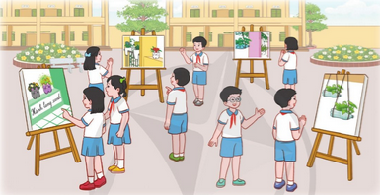  - Tổ chức khai mạc buổi triển lãm tranh:  + GV Tổng phụ trách Đội giới thiệu nội dung buổi triển lãm tranh tuyên truyền dự án Hành lang xanh, nhấn mạnh ý nghĩa của dự án đối với việc giữ gìn trường học xanh, sạch, đẹp.  + Yêu cầu HS tham gia trưng bày các bức tranh tuyên truyền dự án Hành lang xanh theo khu vực đã được phân công ở sân trường. (GV yêu cầu HS chuẩn bị trước khi khai mạc).  - GV tổ chức cho HS đi tham quan các bức tranh đã được trưng bày trong triển lãm. | - HS tham gia buổi triển lãm.  - HS lắng nghe.  - HS hưởng ứng tham gia hoạt động.
3. Luyện tập
- Mục tiêu:
+ Chia sẻ cảm xúc, đón nhận được thông điệp từ các bức tranh trong triển lãm.
+ Hưởng ứng dự án “Hành lang xanh”.
- Cách tiến hành:
- GV gặp mặt học sinh khi tham quan triển lãm, trao đổi chia sẻ cảm xúc:.  - GV nêu câu hỏi:  Trong triển lãm, em thích bức tranh nào nhất?  + Em có cảm xúc gì ?  + Em đón nhận được thông điệp gì được truyền tải qua các bức tranh?  + Em có thích dự án “Hành lang xanh” không?  + Em sẽ làm gì để hưởng ứng dự án đó?  - Sau buổi triển lãm, GV mời một số HS chia sẻ cảm nghĩ của bản thân.  - Kết thúc, dặn dò. | - HS gặp mặt thày cô giáo và bạn bè.  - 1 số HS trả lời theo suy nghĩ của mình.  - Một số HS chia sẻ trước lớp.
ĐIỀU CHỈNH – BỔ SUNG
..................................................................................................................................................................................................................................................................
____________________________________________
Tiết 2: Toán 1
Bài 10: LÀM TRÒN SỐ ĐẾN HÀNG TRĂM NGHÌN (T2)
I. YÊU CẦU CẦN ĐẠT:
1. Năng lực đặc thù:
- Thực hiện làm tròn được các số đến hàng trăm nghìn.
- Vận dụng được kiến thức làm tròn số đến hàng trăm nghìn vào giải quyết một số tình huống gắn với thực tế.
- Phát triển năng lực lập luận, tư duy toán học và năng lực giao tiếp toán học
2. Năng lực chung.
- Năng lực tự chủ, tự học: Chủ động thực hiện làm tròn được các số đến hàng trăm nghìn trong bài học một cách tự giác, tập trung.
- Năng lực giải quyết vấn đề và sáng tạo: Có khả năng thực hiện sáng tạo khi tham gia trò chơi và vận dụng thực tiễn.
- Năng lực giao tiếp và hợp tác: Phát triển kĩ năng giao tiếp nghe - nói trong hoạt động nhóm.
3. Phẩm chất.
- Phẩm chất nhân ái: Có ý thức giúp đỡ lẫn nhau trong hoạt động nhóm để hoàn thành nhiệm vụ.
- Phẩm chất chăm chỉ: Chăm chỉ suy nghĩ, trả lời câu hỏi; làm tốt các bài tập.
- Phẩm chất trách nhiệm: Giữ trật tự, biết lắng nghe, học tập nghiêm túc.
II. ĐỒ DÙNG DẠY HỌC
- Kế hoạch bài dạy, bài giảng Power point.
- SGK và các thiết bị, học liệu phụ vụ cho tiết dạy.
III. HOẠT ĐỘNG DẠY HỌC

III. HOẠT ĐỘNG DẠY HỌC
Hoạt động của giáo viên | Hoạt động của học sinh
1. Khởi động:
- Mục tiêu:
+ Tạo không khí vui vẻ, khấn khởi trước giờ học.
+ Thông qua khởi động, học sinh thêm yêu trường, lớp và có hành động tốt thể hiện tình yêu đó.
- Cách tiến hành:
- GV tổ chức múa hát bài “Mái trường mến yêu” – Nhạc và lời Lê Quốc Thắng để khởi động bài học.  - GV Cùng trao đổi với HS về nội dung bài hát và các hoạt động múa, hát mà các bạn thể hiện trước lớp.  - GV nhận xét, tuyên dương và dẫn dắt vào bài mới. |  | - Một số HS lên trước lớp thực hiện. Cả lớp cùng múa hát theo nhịp điều bài hát.  - HS chia sẻ nhận xét về các bạn thể hiện múa hát trước lớp.  - HS lắng nghe.
2. Khám phá:
- Mục tiêu:
+ Đề xuất được ý tưởng trang trí hành lang lớp học bằng chậu làm từ chai nhựa tái chế.
+ Thực hiện được việc trang trí hành lang lớp học
+ Rèn luyện và phát triển năng lực thiết kế và tổ chức hoạt động, kĩ năng làm việc nhóm.
- Cách tiến hành:
Hoạt động 3: Trang trí hành lang lớp học (Làm việc nhóm, tổ)  - GV chia lớp thành các nhóm hoặc theo tổ (từ 4-6 HS).  - GV nêu nhiệm vụ hoạt động: Các nhóm thảo luận đề xuất ý tưởng trang trí hành lang lớp học bằng chậu cây làm từ chai nhựa tái chế bằng chính những chậu cây HS đã sáng tạo trong tiết Hoạt động giáo dực theo chủ đề tuần trước.  - GV khuyến khích HS có các ý tưởng trang trí hành lang sáng tọa, độc đáo.  - GV theo dõi, hỗ trợ HS.  - Hết thời gian thảo luận, GV mời các nhóm trình bày và thống nhất ý tưởng trang trí.  - GV tổ chức cho HS thực hiện trang trí hành lang lớp học theo ý tưởng đã thống nhất. GV nhắc HS lưu ý đảm bảo an toàn trong quá trình thực hiện.  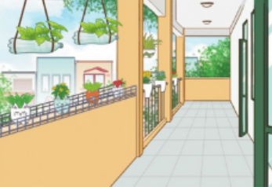  - GV nhận xét phần trang trí hành lang lớp học, động viên, khích lệ học sinh. |  | - HS lắng nghe nhiệm vụ.  - HS chia các nhóm, bầu nhóm trưởng, thư kí và tiến hành thảo luận, đưa ra ý tưởng trang trí hành lang lớp học.  - Các nhóm lần lượt trình bày ý tưởng của nhóm mình. Các nhóm khác góp ý, bổ sung. Sau đó cả lớp thống nhất ý tưởng trang trí.  - Cả lớp làm việc nghiêm túc và chú ý an toàn.  - HS lắng nghe, rút kinh nghiệm.
3. Luyện tập.
- Mục tiêu: Xây dựng được góc Nghệ thuật thiên nhiên và sáng tạo được sản phẩm để trang trí góc Nghệ thuật thiên nhiên.
- Cách tiến hành:
* Hoạt động 4: Xây dựng góc Nghệ thuật thiên nhiên (Làm việc nhóm)  - GV chia lớp thành các nhóm.  - GV tổ chức cho các nhóm thảo luận về góc Nghệ thuật thiên nhiên đặt ở hành lang lớp học theo các nội dung sau:  + Ý tưởng thiết kế và sử dụng góc Nghệ thuật thiên nhiên;  + Các sản phẩm sẽ làm để trang trí góc Nghệ thuật thiên nhiên: lá cây, cành khô, ...  - GV theo dõi, hỗ trợ HS.  - Hết thời gian thảo luận, GV mời các nhóm chia sẻ và trao đổi về kết quả thảo luận của nhóm mình.  - GV yêu cầu HS tiến hành sáng tạo các sản phẩm để trang trí góc Nghệ thuật thiên nhiên.  - GV mời một số HS chia sẻ cảm xúc khi sáng tạo được các tác phẩm để trang trí góc Nghệ thuật thiên nhiên đặt ở hành lang lớp mình.  - GV nhận xét, động viên, khích lệ học sinh. | - HS lắng nghe nhiệm vụ.  - HS chia các nhóm, bầu nhóm trưởng, thư kí và tiến hành thảo luận, đưa ra ý tưởng thiết kế góc Nghệ thuật thiên nhiên.  - Các nhóm lần lượt trình bày ý tưởng của nhóm mình. Các nhóm khác góp ý, bổ sung.  - HS tiến hành sáng tạo các sản phẩm.  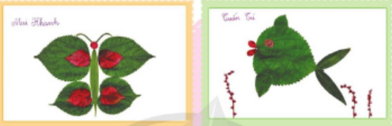  - Một số HS chia sẻ cảm xúc.  - HS lắng nghe, rút kinh nghiệm.
4. Vận dụng trải nghiệm.
- Mục tiêu:
+ Củng cố những kiến thức đã học trong tiết học để học sinh khắc sâu nội dung.
+ Vận dụng kiến thức đã học vào thực tiễn: nêu ý tưởng thực hiện dự án Hành lang lớp học
+ Tạo không khí vui vẻ, hào hứng, lưu luyến sau khi học sinh bài học.
- Cách tiến hành:
- GV mời học sinh thảo luận cả lớp xây dựng kế hoạch, phân công chăm sóc các chậu cây ở hành lang lớp học và sáng tạo những tác phẩm để trang trí góc Nghệ thuật thiên nhiên.  - GV mời các HS trình bày ý kiến.  - GV nhận xét, tổng hợp ý kiến và tuyên dương (Những ý kiến hay, phù hợp GV có thể lên kế hoạch để HS thực hiện dưới sự hỗ trợ của giáo viên)  - Nhận xét sau tiết dạy, dặn dò về nhà. | - HS thảo luận, và đưa ra sáng kiến đẻ cải thiện cảnh quan.  - HS trình bày.  - HS lắng nghe, rút kinh nghiệm
ĐIỀU CHỈNH – BỔ SUNG
..............................................................................................................................................................................................................................................................................
__________________________
Tiết 3: Tiếng Việt (tăng)
ÔN TẬP DANH TỪ, DẤU GẠCH NGANG
I. YÊU CẦU CẦN ĐẠT
1. Kiến thức
- Giúp hs đọc hiểu nội dung Tự đọc sách báo.
- Giúp học sinh củng cố kiến thức: Tìm và nhận biết danh từ, biết cách sử dụng danh từ phù hợp trong câu. Tác dụng của dấu gạch ngang.
2. Kỹ năng
- Tìm được danh từ theo yêu cầu
- Đặt câu được với danh từ hay và sáng tạo
- Biết vận dụng bài học vào thực tiễn cuộc sống.
3. Thái độ
- Có ý thức giúp đỡ lẫn nhau trong các hoạt động học tập để hoàn thành nhiệm vụ.
- Bồi dưỡng tình yêu với cái hay, cái đẹp trong cuộc sống.
4. Định hướng phát triển năng lực
- Năng lực tự học, NL giao tiếp và hợp tác, NL giải quyết vấn đề và sáng tạo, NL ngôn ngữ, NL thẩm mĩ.
II. ĐỒ DÙNG DẠY HỌC
1. Giáo viên: Giáo án, học liệu phục vụ cho tiết dạy.
2. Học sinh: Vở ghi.
III. CÁC HOẠT ĐỘNG DẠY HỌC
HOẠT ĐỘNG CỦA GIÁO VIÊN | HOẠT ĐỘNG CỦA HỌC SINH

1. Hoạt động khởi động: (5 phút)
* Mục tiêu:
+ Tạo không khí vui vẻ, phấn khởi trước giờ học.
+ Kiểm tra kiến thức đã học của học sinh ở bài trước.

* Cách tiến hành:
- Tổ chức trò chơi Truyền điện. Tìm các danh từ riêng, danh từ chung.  - Nhận xét  - GV dẫn dắt và giới thiệu bài học | - HS tham gia trò chơi  - Lắng nghe
2. Hoạt động luyện tập (25 phút)
* Mục tiêu:
+ Chia sẻ nội dung Tự đọc sách báo.
+ Tìm và nhận biết danh từ, tác dụng của dấu gạch ngang.
+ Phát triển năng lực ngôn ngữ.
* Cách tiến hành:
a) Chia sẻ nội dung Tự đọc sách báo  - Chia sẻ bài đọc  - Chia sẻ phiếu đọc sách theo:  + Tên bài đọc.  + Một số nội dung chính: sự việc, nhân vật, hình ảnh, câu văn em thích.  + Cảm nghĩ của em.  - GV nhận xét, tuyên dương  Bài 1. Em hãy tìm và viết lại các danh từ chung, danh từ riêng trong đoạn văn sau:  Nhiều người vẫn nghĩ loài cây bao báp kì diệu chỉ có ở châu Phi. Nhưng thực ra tại châu lục đen chỉ có duy nhất một loài bao báp. Còn trên đảo Ma-đa-ga-xca ở Ấn Độ Dương có tới tận bảy loài. Một loài trong số đó còn được trồng thành đồn điền, vì từ hạt của nó có thể chế được loại bơ rất ngon và bổ dưỡng.  a. Danh từ chung: …………………  b. Danh từ riêng: ………………  - Gọi HS đọc yêu cầu  - Yêu cầu HS thực hiện cá nhân.  - Gọi HS trả lời  - Gọi HS khác nhận xét, bổ sung  - GV nhận xét, kết luận  Bài 2: Thêm dấu gạch ngang vào những vị trí thích hợp trong mỗi đoạn văn, câu văn:  a. Để tiết kiệm nước, em cần ghi nhớ:  Mở vòi nước vừa phải,  Lấy nước vừa đủ dùng,  Khoá vòi ngay sau khi sử dụng xong;  Tái sử dụng nước hợp lí;  Kêu gọi mọi người cùng thực hiện.  b. Chương trình Chung kết cuộc thi Đường lên đỉnh Olympia lần thứ 22 truyền hình trực tiếp, kết nối bốn điểm cầu Hải Phòng Sơn La Thái Bình Hà Nội.  - Gọi HS đọc yêu cầu  - Yêu cầu HS thực hiện vở  - GV thu vở, chấm và nhận xét nhanh 5 HS | HS chia sẻ.  - HS đọc  - HS thực hiện:  - Nhận xét, bổ sung  - Lắng nghe  - HS đọc  - HS thực hiện  a. Để tiết kiệm nước, em cần ghi nhớ:  - Mở vòi nước vừa phải,  - Lấy nước vừa đủ dùng,  - Khoá vòi ngay sau khi sử dụng xong;  - Tái sử dụng nước hợp lí;  - Kêu gọi mọi người cùng thực hiện.  b. Chương trình Chung kết cuộc thi Đường lên đỉnh Olympia lần thứ 22 truyền hình trực tiếp, kết nối bốn điểm cầu Hải Phòng - Sơn La - Thái Bình - Hà Nội.  - Lắng nghe
3. Hoạt động vận dụng (5 phút)  - GV yêu cầu HS tự nhận xét về tiết học, về kết quả thực hành của mình và các bạn.  - GV nhận xét về tinh thần, thái độ học tập của lớp.  - Hoàn thành nội dung học tập | - Lắng nghe
ĐIỀU CHỈNH – BỔ SUNG
..............................................................................................................................................................................................................................................................................
________________________
Thứ Ba ngày 1 tháng 10 năm 2024
Sáng
Tiết 1: Toán
Bài 11: LUYỆN TẬP (T1)
I. YÊU CẦU CẦN ĐẠT:
1. Năng lực đặc thù:
- Luyện tập về đọc, viết các số có nhiều chữ số.
- Nhận biết số chẵn, số lẻ.
- Vận dụng được kiến thức đã học vào giải quyết một số tình huống gắn với thực tế.
- Phát triển năng lực lập luận, tư duy toán học và năng lực giao tiếp toán học
2. Năng lực chung.
- Năng lực tự chủ, tự học: Chủ động luyện đọc, viết các số có nhiều chữ số, nhận biết số chẵn, số lẻ trong bài học một cách tự giác, tập trung.
- Năng lực giải quyết vấn đề và sáng tạo: Có khả năng thực hiện sáng tạo khi tham gia trò chơi và vận dụng thực tiễn.
- Năng lực giao tiếp và hợp tác: Phát triển kĩ năng giao tiếp nghe - nói trong hoạt động nhóm.
3. Phẩm chất.
- Phẩm chất nhân ái: Có ý thức giúp đỡ lẫn nhau trong hoạt động nhóm để hoàn thành nhiệm vụ.
- Phẩm chất chăm chỉ: Chăm chỉ suy nghĩ, trả lời câu hỏi; làm tốt các bài tập.
- Phẩm chất trách nhiệm: Giữ trật tự, biết lắng nghe, học tập nghiêm túc.
II. ĐỒ DÙNG DẠY HỌC
- Máy tính, ti vi, bài giảng Power point.
- SGK và các thiết bị, học liệu phụ vụ cho tiết dạy.

III. HOẠT ĐỘNG DẠY HỌC
Hoạt động của giáo viên | Hoạt động của học sinh
1. Khởi động:
- Mục tiêu:
+ Tạo không khí vui vẻ, khấn khởi trước giờ học.
+ Kiểm tra kiến thức đã học của học sinh ở bài trước.
- Cách tiến hành:
- GV đưa ra số 150 927 643 và hỏi HS:  + Số trên có mấy chữ số?  + Nêu cách đọc số trên?  + Nêu các lớp, các hàng của số trên?  - GV Nhận xét, tuyên dương.  - GV dẫn dắt vào bài mới | - HS quan sát, suy nghĩ và trả lời:  + Có 9 chữ số.  + Một trăm năm mươi triệu chín trăm hai mươi bảy nghìn sáu trăm bốn mươi ba.  + HS nêu.  - HS lắng nghe.
2. Luyện tập:
- Mục tiêu:
+ Luyện tập về đọc, viết các số có nhiều chữ số.
+ Nhận biết số chẵn, số lẻ.
- Cách tiến hành:
Bài 1: Làm việc cá nhân  - GV mời 1 HS đọc yêu cầu bài 1.  - GV mời cả lớp làm việc cá nhân trong vở hoặc trong phiếu bài tập.  Thực hiện (theo mẫu):  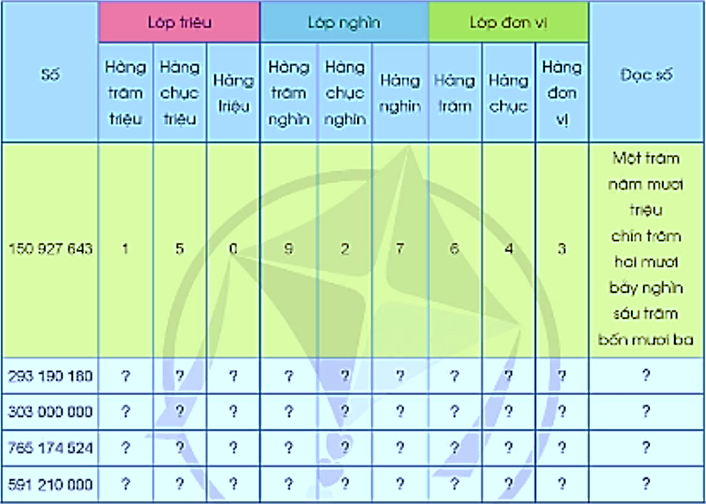  - GV mời HS đổi chéo vở (hoặc phiếu học tập) kiểm tra lẫn nhau.  - GV mời HS nêu kết quả.  - GV mời một số HS khác nhận xét.  - GV nhận xét, tuyên dương. | - 1 HS đọc yêu cầu bài 1.  - Cả lớp làm việc cá nhân các bài tập theo yêu cầu:  + HS nhận biết các chữ só đứng ở từng hàng.  + Chọn chữ số thích hợp điền vào trong ô .  ?  + Đọc số (diễn tả bằng lời của số đã cho).  - HS đổi chéo vở.  - HS nêu kết quả.  - Một số HS khác nhận xét.  - Lắng nghe, rút kinh nghiệm.
Bài 2: Làm việc nhóm 4  - GV mời 1 HS đọc yêu cầu bài 2.  - GV mời cả lớp làm việc nhóm 4, cùng nhau suy nghĩ, thảo luận và đưa ra câu trả lời (bằng bảng con hoặc phiếu học tập)  Viết các số sau rồi cho biết mỗi số có bao nhiêu chữ só, mỗi số có bao nhiêu chữ số 0:  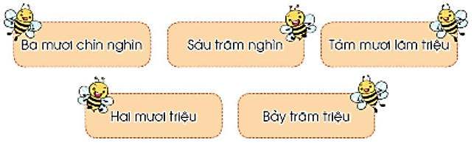  - GV mời các nhóm nêu kết quả.  - GV mời một số nhóm khác nhận xét.  - GV nhận xét, tuyên dương. | - 1 HS đọc yêu cầu bài 2  - Cả lớp làm việc nhóm 4, cùng nhau suy nghĩ và đưa ra câu trả lời:  Số đã cho Viết số Số chữ số Số chữ số 0  Ba mươi chín nghìn 39 000 5 3  Sáu trăm nghìn 600 000 6 5  Tám mươi lăm triệu 85 000 000 8 6  Hai mươi triệu 20 000 000 8 7  Bảy trăm triệu 700 000 000 9 8  - Các nhóm nêu kết quả.  - Một số nhóm khác nhận xét.  - HS lắng nghe, rút kinh nghiệm.
Bài 3: Làm việc nhóm 4  - GV mời 1-2 HS đọc kiến thức trong khung.  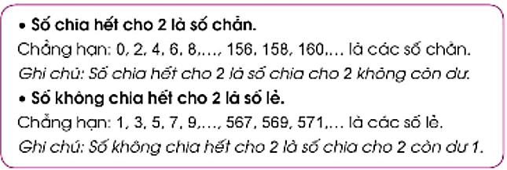  - GV mời cả lớp làm việc nhóm 4, các nhóm thảo luận, đưa ra một vài số cụ thể, thực hiện phép chia cho 2 rồi nhận xét về số dư của phép chia.  - GV mời một số nhóm khác nhận xét.  - GV nhận xét, tuyên dương.  - GV mời 1 HS đọc yêu cầu bài 3.  - GV mời các nhóm cùng nhau suy nghĩ, thảo luận và đưa ra câu trả lời (bằng bảng con hoặc phiếu học tập)  a) Trong các số 41, 42, 43, 100, 3 015,  60 868 số nào là số chẵn? Số nào là số lẻ?  b) Nhận xét về chữ số tận cùng trong các số lẻ, các số chẵn ở câu a.  c) Đọc thông tin sau rồi lấy ví dụ minh họa:  + Các số có chữ số tận cùng là 0, 2, 4, 6, 8 thì chia hết cho 2.  + Các số có chữ số tận cùng là 1, 3, 5, 7, 9 thì không chia hết cho 2.  - GV mời các nhóm nêu kết quả.  - GV mời một số nhóm khác nhận xét.  - GV nhận xét, tuyên dương. | - HS đọc phần kiến thức.  - Các nhóm thực hiện.  - Một số nhóm khác nhận xét.  - HS lắng nghe, rút kinh nghiệm.  - HS đọc yêu cầu bài 3.  - Cả lớp làm việc nhóm cùng nhau suy nghĩ và đưa ra câu trả lời:  a) Trong các số đã cho:  + Số chẵn là các số: 42, 100, 60 868  + Số lẻ là các số: 41, 43, 3 015.  b) HS đưa ra nhận xét.  + Các số có chữ số tận cùng là 0, 2, 4, 6, 8 thì chia hết cho 2.  + Các số có chữ số tận cùng là 1, 3, 5, 7, 9 thì không chia hết cho 2.  c) HS đọc thông tin rồi đưa ra ví dụ.  - Các nhóm nêu kết quả.  - Một số nhóm khác nhận xét.  - HS lắng nghe, rút kinh nghiệm.
Bài 4: Làm việc chung cả lớp  - GV mời 1 HS đọc yêu cầu bài 4.  - GV mời cả lớp làm việc chung, cùng nhau suy nghĩ và đưa ra câu trả lời (bằng bảng con hoặc giấy nháp)  ?  a) Nêu số chẵn thích hợp cho mỗi ô  sau:  ?  ?  280, 282, 284, , , 290.  - GV nhận xét, tuyên dương.  ?  b) Nêu số lẻ thích hợp cho mỗi ô sau:  ?  ?  8 167, 8 169, 8 171, , , 8 177.  - GV nhận xét, tuyên dương. | - 1 HS đọc yêu cầu bài 4  - Cả lớp làm việc chung, cùng nhau suy nghĩ và đưa ra câu trả lời:  + 280, 282, 284, 286, 288, 290.  - HS lắng nghe, rút kinh nghiệm.  - Cả lớp tiếp tục làm việc chung và trả lời câu hỏi:  + 8 167, 8 169, 8 171,8 173, 8 175,  8 177.  - HS lắng nghe, rút kinh nghiệm.
3. Vận dụng trải nghiệm .
+ Củng cố những kiến thức đã học trong tiết học để học sinh khắc sâu nội dung.
+ Vận dụng kiến thức đã học vào thực tiễn.
- GV mời HS nêu cảm nhận hôm nay luyện tập được những gì.
- GV nhận xét tiết học
ĐIỀU CHỈNH – BỔ SUNG
..............................................................................................................................................................................................................................................................................
__________________________
Tiết 2: Toán (tăng)
Tiết 01: SO SÁNH CÁC SỐ CÓ NHIỀU CHỮ SỐ
LÀM TRÒN SỐ ĐẾN HÀNG TRĂM NGHÌN – Trang 12
I. YÊU CẦU CẦN ĐẠT:
1. Kiến thức, kĩ năng:
- Giúp học sinh củng cố kiến thức, kĩ năng:
+ Rèn HS kĩ năng đọc, viết các số các số có nhiều chữ số
+ Nhận biết giá trị các chữ số thuộc từng hàng.
+ Phân tích cấu tạo các số, đưa các số vào bảng theo vị trí từng hàng lớp.
+ Vận dụng kiến thức so sánh các số có nhiều chữ số.
+ Ôn luyện lại kiến thức về làm tròn các số đến hàng chục nghìn, hàng trăm nghìn.
2. Năng lực chung:
- Năng lực tự chủ, tự học: lắng nghe, trả lời câu hỏi, làm bài tập.
- Năng lực giải quyết vấn đề và sáng tạo: giải quyết được vấn đề với dạng toán vận dụng thực tế.
- Năng lực giao tiếp và hợp tác: giao tiếp với thầy cô, bạn bè trong các hoạt động học tập.
3. Phẩm chất:
- Phẩm chất nhân ái: Có ý thức giúp đỡ lẫn nhau trong các hoạt động học tập để hoàn thành nhiệm vụ.
- Phẩm chất chăm chỉ: Chăm chỉ suy nghĩ, trả lời câu hỏi; làm tốt các bài tập.
- Phẩm chất trách nhiệm: Giữ trật tự, biết lắng nghe, học tập nghiêm túc.
II. ĐỒ DÙNG DẠY HỌC
Vở phát triển năng lực Toán tập 1; bút, vở nháp, thước….
III. CÁC HOẠT ĐỘNG DẠY - HỌC CHỦ YẾU:
Hoạt động của giáo viên | Hoạt động của học sinh
1. HĐ Khởi động  - GV tổ chức cho HS chơi trò chi ôn tập lại kiến thức cũ đã học tuần 2  - GV dẫn dắt vào bài mới  - Gv nêu yêu cầu cần đạt của tiết học:  2- Phần A- Tái hiện, củng cố  Bài 1: Nối theo mẫu  - Cho HS đọc yêu cầu bài  HS thực hiện làm cá nhân vào vở  GV tổ chức cho HS chơi trò chơi truyền điện.  Nêu cách đọc tương ứng với cách viết  GV chốt củng cố cách đọc, viết các số có nhiều chữ số.  Đáp án:  Năm trăm triệu: 500.000.000  Chín mươi triệu: 90.000.000  Một trăm hai mươi triệu: 120.000.000  Sáu mươi tám triệu: 68.000.000  Hai trăm sáu mươi hai triệu: 262.000.000  Bài 2: Viết giá trị của chữ số 8 trong mỗi số sau:  - Cho HS đọc yêu cầu bài  Gọi HS nêu vị trí của chữ số 8 thuộc hàng nào? Lớp nào  1 HS làm mẫu nêu cách làm  HS làm bài vào vở  Cho HS chia sẻ kết quả  GV chốt củng cố giá trị của số dựa vào vị trí đứng ở từng hàng, từng lớp  Đáp án:  Số Giá trị chữ số 8  63.408 8  589.127 80.000  4.654.185 80  8.521.739 8.000.0000  28.310.460 8.000.000  821.675.943 800.000.000  Bài 3: Viết số thích hợp vào chỗ trống:  - Cho HS đọc yêu cầu bài  HS suy nghĩ làm vở  Đại diện HS chia sẻ trước lớp  GV chốt đáp án, củng cố kiến thức  Bài 4: Điền dấu >, <, = vào ô trống thích hợp  HS đọc yêu cầu  HS làm vở  2 em lên bảng điền nhanh kết quả  GV cùng lớp nhận xét, tuyên dương HS  Bài 5: Làm tròn các sô sau:  HS đọc yêu cầu, suy nghĩ làm vở  GV tổ chức cho HS chơi truyền tin  GV nhận xét, khen ngợi HS  Củng cố chốt kiến thức về cách làm tròn các số  3- Củng cố, dặn dò:  GV nhận xét bài làm của HS  Dặn HS về nhà làm lại bài sai | HS thực hiện  - HS lắng nghe  HS đọc yêu cầu  HS nêu cách làm  HS làm cá nhân  HS báo cáo KQ  HS đọc yêu cầu  HS TB- K  HS nêu cách làm  HS làm cá nhân  HS báo cáo KQ  HS đọc yêu cầu  HS nêu cách làm  HS làm cá nhân  HS báo cáo KQ  HS đọc yêu cầu  HS thực hiện bảng lớp  HS làm vở  HS chơi truyền tin
ĐIỀU CHỈNH – BỔ SUNG
..............................................................................................................................................................................................................................................................................
__________________________
Tiết 4: Tiếng Việt 5
BÀI ĐỌC 4: BÀI VĂN TẢ CẢNH (1 tiết)
I. YÊU CẦU CẦN ĐẠT:
Sau bài học này, học sinh sẽ:
1. Phát triển các năng lực đặc thù:

1.1. Phát triển năng lực ngôn ngữ:
- Đọc thành tiếng trôi chảy toàn bài. Phát âm đúng từ HS dễ viết sai. Ngắt nghỉ hơi đúng ngữ pháp và ngữ nghĩa. Tốc độ đọc 75 – 80 tiếng/ phút. Thể hiện được giọng đọc diễn cảm phù hợp với nội dung bài và lời thoại của các nhân vật trong bài. Đọc thầm nhanh hơn lớp 3.
- Hiểu nghĩa các từ ngữ trong bài. Hiểu nội dung, ý nghĩa của bài: kể về một cô bé đạt điểm cao ở bài văn tả cảnh nhờ chăm chỉ, chịu khó quan sát để miêu tả đúng sự việc theo yêu cầu của bài tập làm văn.

1.2. Phát triển năng lực văn học:
- Bày tỏ được cảm xúc trước những tình tiết thú vị của câu chuyện và sự dễ thương của nhân vật.

2. Góp phần phát triển các năng lực chung và phẩm chất:
- Phát triển năng lực (NL) giao tiếp và hợp tác (biết cùng các bạn thảo luận nhóm); NL tự chủ và tự học (trả lời đúng các câu hỏi đọc hiểu).
- Bồi dưỡng phẩm chất (PC) nhân ái (yêu nước, yêu thiên nhiên), chăm chỉ, trách nhiệm (kiên trì, quyết tâm trong công việc).
II. ĐỒ DÙNG DẠY HỌC:
- Kế hoạch bài dạy, bài giảng Power point.
- SGK và các thiết bị, học liệu phụ vụ cho tiết dạy.
III. PHƯƠNG PHÁP VÀ HÌNH THỨC TỔ CHỨC DẠY HỌC:
- Phương pháp dạy học: thuyết trình, đàm thoại, thảo luận nhóm.
- Hình thức tổ chức dạy học: hoạt động độc lập, hoạt động nhóm, tổ chức dậy học theo kĩ thuật mảnh ghép.
IV. CÁC HOẠT ĐỘNG DẠY VÀ HỌC:
HOẠT ĐỘNG CỦA GIÁO VIÊN | HOẠT ĐỘNG CỦA HỌC SINH
- HOẠT ĐỘNG KHỞI ĐỘNG (5 phút)  a. Mục tiêu:  - HS ôn lại kiến thức của bài đọc đã học.  - Đọc bài trôi chảy, trả lời được câu hỏi.  b. Cách tiến hành:  - GV cho HS ôn lại Bài đọc 3: Cô giáo nhỏ  + Cô giáo đã chứng kiến việc gì lúc đến nhà Giên?  + Việc làm của Giên đáng khen như thế nào?  - GV nhận xét giọng đọc và câu trả lời của học sinh.  B. HOẠT ĐỘNG HÌNH THÀNH KIẾN THỨC (22 phút)  Hoạt động 1: Đọc thành tiếng  a. Mục tiêu: Thông qua hoạt động, HS:  - Đọc được bài Bài văn tả cảnh với giọng đọc nhẹ nhàng, khoan thai, truyền cảm kể về một cô bé đạt điểm cao ở bài văn tả cảnh nhờ chăm chỉ, chịu khó quan sát để miêu tả đúng sự việc của bài tập làm văn.  - Giải nghĩa được những từ ngữ khó.  - Có ý thức đọc phân biệt các âm, vần, thanh dễ lẫn lộn.  b. Cách tiến hành:  - GV đọc mẫu cho HS bài Bài văn tả cảnh  - GV cùng HS giải nghĩa một số từ ngữ khó:  + Phụ lão: người già  + Vải thiều: loại vải có quả ngon, hạt nhỏ  + Vồ: dụng cụ bằng gỗ chắc, nặng, có cán dùng để đập, nện, làm nhỏ đất  + Bạch đàn (khuynh diệp): loại cây to, thân thẳng, lá có tinh dầu để làm thuốc.  - Bài đọc có thể chia làm mấy đoạn?  - GV tổ chức và hướng dẫn cho HS luyện đọc: Đọc nối tiếp đoạn.  + GV gọi 3 HS bất kì đọc bài, từng em đứng lên đọc tiếp nối đến hết bài.  + GV sửa lỗi phát âm, uốn nắn tư thế đọc cho HS.  GDHS: đọc đúng từ ngữ, ngắt nghỉ hơi phù hợp.  - GV tổ chức HS đọc nối tiếp 3 đoạn theo nhóm.  - GV mời đại diện nhóm đọc (ít nhất là 2 nhóm), sau đó cho các HS khác nhận xét.  - GV nhấn mạnh vào những từ ngữ khó đọc: ủn ỉn, rối rít, vun xới, ồn ã,…  Hoạt động 2: Tìm hiểu bài  a. Mục tiêu: Thông qua hoạt động, HS:  - Thảo luận nhóm 5 theo các câu hỏi tìm hiểu bài.  - Hiểu được nội dung của bài đọc Bài văn tả cảnh  b. Cách tiến hành:  - GV mời 5 HS tiếp nối nhau đọc to, rõ ràng 5 câu hỏi:  + Vì sao mấy hôm trước Bé đi học sớm?  + Bài tập làm văn của Bé viết về nội dung gì?  + Bé đã làm những việc gì để viết bài tập làm văn đó thật hay?  + Ông đã khen Bé như thế nào?  + Tìm một số hình ảnh trong bài tập làm văn để hiểu vì sao ông khen Bé như vậy?  - GV giao nhiệm vụ cho HS đọc thầm bài đọc, thảo luận nhóm 5 theo các câu hỏi tìm hiểu bài. Tổ chức cho HS hoạt động theo kĩ thuật mảnh ghép  Câu 1: Vì sao mấy hôm trước Bé đi học sớm?  Câu 2: Bài tập làm văn của Bé viết về nội dung gì?  Câu 3: Bé đã làm những việc gì để viết bài tập làm văn đó thật hay?  Câu 4: Ông đã khen Bé như thế nào?  Câu 5: Tìm một số hình ảnh trong bài tập làm văn để hiểu vì sao ông khen Bé như vậy?  - Mời HS trình bày, báo cáo kết quả  - GV nhận xét, đánh giá, khen ngợi và động viên HS các nhóm.  - GV yêu cầu HS trả lời câu hỏi: Qua bài đọc, em hiểu nội dung bài nói về điều gì?  - GV nhận xét, chốt lại  C. HOẠT ĐỘNG LUYỆN NÂNG CAO (6 phút)  Hoạt động: Đọc diễn cảm đoạn 1,2  a. Mục tiêu: Thông qua hoạt động, HS biết đọc diễn cảm đoạn 1, đoạn 2 với giọng đọc phù hợp.  b. Cách tiến hành:  - GV hướng dẫn HS đọc diễn cảm đoạn 1, 2 với giọng đọc nhẹ nhàng, truyền cảm thể hiện lời thoại của nhân vật.  - Tổ chức cho HS luyện đọc theo nhóm  - Tổ chức cho HS thi đọc diễn cảm.  - GV nhận xét HS đọc bài, tuyên dương, khích lệ HS.  D. CỦNG CỐ, DẶN DÒ (2 phút)  a. Mục tiêu: Thông qua hoạt động, HS rèn luyện và tiếp tục phát triển kĩ năng nêu ý kiến và bảo vệ ý kiến của mình.  b. Cách tiến hành  - GV nêu câu hỏi:  + Em học tập được những gì từ bạn nhỏ?  + Em thích nhất chi tiết nào trong bài? Vì sao?  - GV nhận xét, khích lệ những suy nghĩ tích cực của HS.  GDHS: Có ý thức yêu thiên nhiên, yêu cảnh đẹp của đất nước.  - GV nhận xét tiết học, khen ngợi, biểu dương những HS tốt. | - HS đọc bài và trả lời câu hỏi.  + Nhận xét câu trả lời của bạn.  - HS lắng nghe.  - HS lắng nghe.  - HS lắng nghe GV đọc mẫu, đọc thầm theo.  - HS cùng GV giải nghĩa từ khó.  - HS trả lời: chia làm 3 đoạn  + Đoạn 1: Từ đầu đến ….. Rồi cháu viết, cháu lại viết lại, cháu..  + Đoạn 2: Tiếp đến ….. bắt đầu  + Đoạn 3: Phần còn lại.  - HS luyện đọc theo hướng dẫn.  - HS đọc nối tiếp bài đọc trước lớp. HS lớp lắng nghe.  - HS đọc bài theo nhóm.  - HS đại diện nhóm đọc bài trước lớp, các HS khác lắng nghe và nhận xét.  - HS phân biệt các âm, vần, thanh dễ lẫn, sửa phát âm sai (nếu có).  - HS đọc tiếp nối câu hỏi; các HS khác lắng nghe, đọc thầm theo.  - HS thực hiện nhiệm vụ học tập theo nhóm 5  + HS đại diện nhóm trả lời các câu hỏi, nhóm khác nhận xét, bổ sung.  + Bé phải ra đầu làng để quan sát, chuẩn bị cho bài tập làm văn tả cảnh  + Bài tập làm văn của Bé tả cảnh đi làm đồng vào buổi sáng Chủ Nhật.  + Bé ra đầu làng để quan sát, viết rồi sửa,viết đi viết lại nhiều lần.  + HS tự nêu:  Ông khen Bé: “Cháu giỏi quá! Viết như hệt!”- Tức là Bé tả cảnh đi làm đồng buổi sáng rất thực, quan sát rất đúng.  + Hs có thể nêu các hình ảnh sau:  - Quang cảnh buổi sáng: gà te te gáy, con lợn ủn ỉn đòi ăn, trên mái nhà, khói bếp lan nhẹ nhàng.  - Quang cảnh ở đầu làng: các cụ phụ lão trồng vải thiều dưới bãi; các anh chị vác cuốc, vác vồ lũ lượt đi;…  - Quang cảnh con đường: từ con đường bạch đàn thẳng tắp, từng đoàn người đã kéo xuống đồng, tiếng nói chuyện cười đùa ồn ã, át cả cái rét buốt.  - Đại diện nhóm trình bày  - HS lắng nghe.  - 1-2 HS trả lời: Kể về cô Bé đạt điểm cao ở bài văn tả cảnh nhờ chăm chỉ, chịu khó quan sát để miêu tả đúng sự việc theo yêu cầu bài tập làm văn.  - HS lắng nghe.  - HS luyện đọc theo nhóm đôi  - HS thi cá nhân, lớp lắng nghe, chia sẻ  - HS lắng nghe.  - HS trình bày suy nghĩ của mình trước lớp. Lớp lắng nghe, chia sẻ  - HS lắng nghe, tiếp thu.  - HS lắng nghe.
ĐIỀU CHỈNH – BỔ SUNG
..............................................................................................................................................................................................................................................................................
__________________________
Chiều:
Tiết 1: Tiếng Việt 4
TRAO ĐỔI: CHĂM HỌC, CHĂM LÀM (1 tiết)
I. YÊU CẦU CẦN ĐẠT:
Sau bài học này, học sinh sẽ:
1. Phát triển các năng lực đặc thù:

1.1. Phát triển năng lực ngôn ngữ:
- Trình bày được ý kiến về tính cách của nhân vật trong một câu chuyện đã học.
- Trao đổi với các bạn về những việc làm của bản thân (hoặc của người khác) thể hiện được đức tính chăm chỉ trong học tập và lao động
- Biết điều chỉnh bài nói phù hợp với thái độ, phản hồi của người nghe.
- Biết cách nghe, ghi chép vắn tắt nhận xét về bài nói và ý kiến của bạn trong trao đổi về cách đặt câu hỏi hoặc phát biểu ý kiến.

1.2. Phát triển năng lực văn học:
- Cảm nhận được đặc điểm nhân vật trong văn bản đã học.

2. Góp phần phát triển các năng lực chung và phẩm chất:
- Phát triển NL giao tiếp và hợp tác (biết nghe, ghi, trao đổi cùng các bạn, chủ động, tự nhiên, tự tin, có thái độ đúng khi nghe và nói: lắng nghe, tôn trọng người nói, tôn trọng người nghe)
- Bồi dưỡng PC chăm chỉ (có ý thức chăm chỉ, yêu quý những người say mê học tập, ham thích lao động)
II. ĐỒ DÙNG DẠY HỌC:
- Kế hoạch bài dạy, bài giảng Power point.
- SGK và các thiết bị, học liệu phụ vụ cho tiết dạy.
III. PHƯƠNG PHÁP VÀ HÌNH THỨC TỔ CHỨC DẠY HỌC:
- Phương pháp dạy học: thuyết trình, đàm thoại, thảo luận nhóm.
- Hình thức tổ chức dạy học: hoạt động độc lập, hoạt động nhóm, tổ chức dạy học theo kĩ thuật mảnh ghép.

IV. CÁC HOẠT ĐỘNG DẠY VÀ HỌC:
Hoạt động của giáo viên | Hoạt động của học sinh
1. Khởi động:
- Mục tiêu: + Tạo không khí vui vẻ, phấn khởi trước giờ học.
+ Kiểm tra kiến thức đã học của học sinh ở bài trước.

- Cách tiến hành:
- GV tổ chức cho HS hát và kết hợp vận động một bài mà các em yêu thích.  - GV dẫn dắt vào bài mới: Trong tiết nói và nghe hôm nay, các em trình bày ý kiến về tính cách của nhân vật trong một câu chuyện đã học ở bài 2. Sau đó, các em sẽ trao đổi về những việc làm của bản thân (hoặc của một người mà các em biết) thể hiện đức tính chăm chỉ trong học tập và lao động. |  | - TBVN bắt nhịp cho cả lớp hát kết hợp vận động theo nhạc.  - HS lắng nghe.
2. Khám phá.
- Mục tiêu: Trình bày ý kiến về tính cách của nhân vật trong câu chuyện đã học ở Bài 2/ Trao đổi với các bạn về những việc làm của em (hoặc của một người mà em biết) thể hiện đức tính chăm chỉ trong học tập và lao động.

- Cách tiến hành:
Hoạt động 1: Chuẩn bị cho bài nói.
Đề 1: Trình bày ý kiến về tính cách của nhân vật trong câu chuyện đã học ở Bài 2
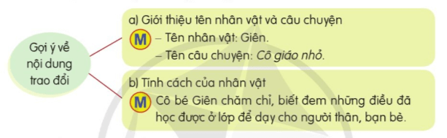
Đề 2: Trao đổi với các bạn về những việc làm của em (hoặc của một người mà em biết) thể hiện đức tính chăm chỉ trong học tập và lao động.

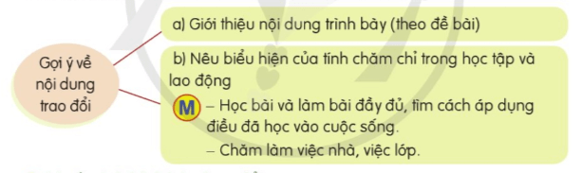

- GV mời HS đọc yêu cầu bài.  - GV yêu cầu HS quan sát, đọc gợi ý và chọn 1 trong 2 đề.  - GV hỏi: Em chọn đề nào?  + Nếu học sinh chọn đề 1: Em sẽ giới thiệu nhân vật nào? Vì sao em chọn nhân vật đó?  + Nếu học sinh chọn đề 2: Em sẽ giới thiệu về việc làm của ai? Đó là việc gì? Vì sao em chọn giới thiệu việc làm đó? |  | - 1-2 HS đọc yêu cầu bài.  - HS quan sát, đọc gợi ý 2 đề.  - HS ngồi thành 2 dãy: dãy chọn đề 1 và dãy chọn đề 2
3. Luyện tập:
- Mục tiêu:
+ Trình bày bài nói theo 5 bước: Nói về gì? - Tìm ý - Sắp xếp ý - Nói - Hoàn chỉnh (bài nói). Trình bày tự tin.
+ Biết lắng nghe, nhận xét và đánh giá ý kiến của bạn.

- Cách tiến hành:
Hoạt động 2: Trình bày bài nói.  * Hoạt động nhóm đôi: Cho HS trình bày bài nói trong nhóm đôi dựa vào nội dung đã chuẩn bị.  * Hoạt động cả lớp: Yêu cầu các nhóm cử đại diện trình bày bài nói trước lớp  - GV lưu ý HS cách trình bày: nội dung, dùng từ, diễn đạt, ngữ điệu nói kết hợp thái độ, cử chỉ khi nói…..  - GV nhận xét, bình chọn bài nói hay, trình bày hấp dẫn. |  | - HS trao đổi với bạn  - Đại diện trình bày bài của mình trước lớp  - Các HS khác nhận xét
4. Củng cố, dặn dò:
- Mục tiêu:
+ Củng cố những kiến thức đã học trong tiết học để học sinh khắc sâu nội dung.
+ Tạo không khí vui vẻ, hào hứng, lưu luyến sau khi học sinh bài học.
+ Phát triển năng lực ngôn ngữ.

- Cách tiến hành:
- GV hỏi: Qua tiết học ngày hôm nay, em học được những gì?  - GV nhận xét tiết học, tuyên dương HS có bài nói hay, thuyết phục, những HS tiến bộ về kĩ năng nói, nghe.  - Giao nhiệm vụ HS về nhà chia sẻ bài nói cho người thân nghe. |  | - HS nối tiếp chia sẻ trước lớp  - HS Lắng nghe, rút kinh nghiệm.
ĐIỀU CHỈNH – BỔ SUNG
..............................................................................................................................................................................................................................................................................
__________________________
Tiết 2: Khoa học
Bài 4: KHÔNG KHÍ XUNG QUANH TA (T1)
I. YÊU CẦU CẦN ĐẠT:
1. Năng lực đặc thù:
- Kể tên được thành phần chính của không khí.
- Trình bày được ứng dụng tính chất của không khí đối với đời sống.
- Quan sát, làm được thí nghiệm để nhận biết được trong không khí có hơi nước và bụi.
- Rèn luyện kĩ năng làm thí nghiệm, hoạt động trải nghiệm, qua đó góp phần phát triển năng lực khoa học.
2. Năng lực chung.
- Năng lực tự chủ, tự học: Biết tự chủ thực hiện thí nghiệm, trải nghiệm để kiểm chứng vai trò, tính chất của nước đối với cuộc sống.
- Năng lực giải quyết vấn đề và sáng tạo: Biết vận dụng tính chất của nước để thực hiện một số vấn đề quan trọng trong đời sống hằng ngày.
- Năng lực giao tiếp và hợp tác: Biết trao đổi, góp ý cùng bạn trong hoạt động nhóm và thí nghiệm.
3. Phẩm chất.
- Phẩm chất nhân ái: Xây dựng tốt mối quan hệ thân thiện với bạn trong học tập và trải nghiệm.
- Phẩm chất chăm chỉ: Có tinh thần chăm chỉ rèn luyện để năm vững nội dung yêu cầu cần đạt của bài học.
- Phẩm chất trách nhiệm: Có ý thức trách nhiệm với lớp, tôn trọng tập thể.
II. ĐỒ DÙNG DẠY HỌC
- Kế hoạch bài dạy, bài giảng Power point.
- SGK và các thiết bị, học liệu phục vụ cho tiết dạy.

III. HOẠT ĐỘNG DẠY HỌC
Hoạt động của giáo viên
1. Khởi động:
- Mục tiêu:
+ Tạo không khí vui vẻ, khấn khởi trước giờ học.
+ Thông qua khởi động, giáo viên dẫn dắt bài mới hấp dẫn để thu hút học sinh tập trung.
- Cách tiến hành:
- GV chiếu hình ảnh và đặt câu hỏi : Khí nào trong không khí cần cho sự hô hấp của con người, động vật và thực vật?  - GV nhận xét  - GV đặt câu hỏi: Ngoài ô – xi, không khí còn những thành phần nào nữa?  - GV dẫn dắt vào bài mới. | - HS quan sát hình ảnh và trả lời câu hỏi:  + Khí ô-xi  - HS lắng nghe.  - HS trình bày ý kiến.
2. Hoạt động khám phá:
- Mục tiêu:
+ Kể được tên thành phần chính của không khí.
+ Quan sát và làm được thí nghiệm để nhận biết được trong không khí có hơi nước và bụi.
+ Rèn luyện kĩ năng làm thí nghiệm, hoạt động trải nghiệm, qua đó góp phần phát triển năng lực khoa học.
- Cách tiến hành:
1) Thành phần của không khí  Hoạt động 1: Xác định thành phần không khí. (Làm việc nhóm 4)  - GV yêu cầu HS quan sát các hình 1-3 trang 17 SGK và cho biết:  + Thành phần chính của không khí.  + Ngoài các thành phần chính, trong không khí còn chứa những gì?  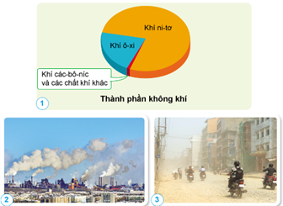  - GV mời đại diện các nhóm trả lời  - GV nhận xét chung, kết luận:  Không khí gồm hai thành phần chính là khí ni-tơ và khí ô-xi. Ngoài ra thành phần không khí còn có khí các-bô-níc và các chất khí khác. Trong không khí có chứa hơi nước, bụi,.. | - HS quan sát các hình trang 17 SGK và thảo luận nhóm 4 trả lời câu hỏi.  + Không khí gồm hai thành phần chính là khí ni-tơ và khí ô-xi.  + Ngoài các thành phần chính, trong không khí còn chứa khí các-bô-níc và các khí khác. Trong không khí có cả khói, bụi.  - Đại diện 2 nhóm trả lời, các nhóm khác nhận xét  - 2-3 HS nhắc lại.
HĐ 2: Làm thí nghiệm thực hành nhận biết trong không khí có hơi nước.  (Làm việc nhóm 4)  - GV chuẩn bị dụng cụ thí nghiệm: Hai cốc nước như nhau và các viên nước đá (hình 4).  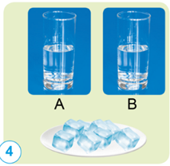  - Tiến hành: Cho một số viên nước đá vào cốc B  - GV mời các nhóm thảo luận và làm thí nghiệm theo các bước sau:  + Hãy quan sát bên ngoài thành cốc A và cốc B như hình 4.  + Sau 3-5 phút khi thả đá, quan sát hiện tượng xảy ra ở bên ngoài thành cốc A và cốc B.  ? Cho biết nguyên nhân dẫn đến hiện tượng đó.  - GV mời đại diện các nhóm báo cáo kết quả thí nghiệm.  - Mời các nhóm khác nhận xét, bổ sung.  - GV nhận xét chung, chốt cách giải thích:  Do hơi nước trong không khí khi gặp thành cốc lạnh đã ngưng tụ thành những giọt nước nhỏ. | - Đại diện các nhóm nhận các dụng cụ thí nghiệm.  -Tiến hành thực hiện thí nghiệm theo yêu cầu của giáo viên.  - Ghi kết quả thảo luận ra phiếu học tập:  + Ban đầu, bên ngoài thành của hai cốc đều khô như nhau.  + Sau 3-5 phút khi thả đá, cốc B có chứa các viên đá thì thành bên ngoài ướt, xuất hiện các giọt nước.  - Bởi vì nhiệt độ bên trong cốc nước xuống thấp. Trong không khí đã có sẵn nước rồi, khi không khí tiếp xúc với thành cốc, nhiệt độ ngoài thành cốc thấp nên nước sẽ ngưng tụ lại ở ngoài thành cốc.  - Các nhóm báo cáo kết quả:  - Các nhóm khác nhận xét, bổ sung.  - HS lắng nghe, ghi nhớ
3. Hoạt động luyện tập:
- Mục tiêu:
+ Tìm các hiện tượng trong thực tế cho thấy không khí có chứa bụi, hơi nước.
+ Rèn luyện kĩ năng quan sát, hoạt động trải nghiệm, qua đó góp phần phát triển năng lực khoa học.
- Cách tiến hành:
Hoạt động 3: Liên hệ thực tế về việc không khí có chứa bụi, hơi nước.  (Làm việc nhóm 6)  - GV mời 1 HS đọc yêu cầu bài.  - GV mời cả lớp sinh hoạt nhóm 6, thảo luận trả lời cho yêu cầu ở logo phần Luyện tập và vận dụng trang 18 SGK: Nêu ví dụ cho thấy không khí có chứa hơi nước, bụi.  - GV mời các nhóm báo cáo kết quả.  - GV nhận xét tuyên dương. | - 1 HS đọc yêu cầu bài.  - Các nhóm thực hiện yêu cầu.  Một số ví dụ:  + Vào sáng sớm, đặc biệt là vào mùa đông, trời lạnh, ta sẽ thấy hiện tượng sương mù.  + Khi để đồ vật ở bên ngoài không khí, không có che chắn gì, sau một thòi gian sẽ thấy bụi bẩn bám dính vào đồ vật.  - Các nhóm báo cáo kết quả thảo luận, nhóm khác lắng nghe, nhận xét.
4. Vận dụng trải nghiệm.
- Mục tiêu:
+ Củng cố những kiến thức đã học trong tiết học để học sinh khắc sâu nội dung.
+ Vận dụng kiến thức đã học vào thực tiễn.
+ Tạo không khí vui vẻ, hào hứng, lưu luyến sau khi học sinh bài học.
- Cách tiến hành:
- GV tổ chức trò chơi “Em là nhà khoa học tương lai”.  Câu 1: Ngoài các khí như ô-xi, ni-tơ, trong không khí còn có:  A. Hơi nước B. Khói bụi  C. Rác thải D. Cả A và B  Câu 2: Thí nghiệm nước đọng bên ngoài cốc nước đá dùng để chứng tỏ trong không khí có chứa gì?  A. Trong không khí có chứa ni-tơ.  B. Trong không khí có chứa ô-xi.  C. Trong không khí có chứa hơi nước.  D. Trong không khí có chứa khí các-bô-níc.  Câu 3: Không khí gồm hai thành phần chính là  A. Khí ni-tơ và khí gas.  B. Khí ô-xi và khí các-bô-níc.  C. Khí ni-tơ và khí các-bô-níc.  D. Khí ô-xi và khí ni-tơ.  Câu 4: Trong không khí có bụi nên:  A. Bàn ghế để lâu ngày không lau sẽ bị bẩn  B. Sàn nhà lâu không lau vẫn sáng bóng  C. Đồ vật để lâu bên ngoài không bị bẩn  D. Đi mua đồ ăn nấu sẵn bên ngoài có thể không đậy kĩ  Câu 5: Người ta nói không khí ẩm tức là:  A. Không khí có hơi nước  B. Không khí không có hơi nước  C. Không khí có nhiều ô-xi  D. Không khí có ít ô-xi  - Nhận xét sau tiết dạy, dặn dò về nhà. | - Học sinh lắng nghe yêu cầu trò chơi và tham gia chơi qua bài trắc nghiệm.  - HS tham gia trò chơi  HS chọn đáp án:  + Câu 1: D  + Câu 2: C  + Câu 3 : D  + Câu 4: A  + Câu 5: A
ĐIỀU CHỈNH – BỔ SUNG
..............................................................................................................................................................................................................................................................................
__________________________
Tiết 3: Khoa học
Bài 4: KHÔNG KHÍ XUNG QUANH TA (T2)
I. YÊU CẦU CẦN ĐẠT:
1. Năng lực đặc thù:
- Quan sát, làm được thí nghiệm để nhận biết được sự có mặt của không khí; xác định được một số tính chất của không khí.
- Trình bày được một số ứng dụng tính chất của không khí trong đời sống.
- Rèn luyện kĩ năng làm thí nghiệm, hoạt động trải nghiệm, qua đó góp phần phát triển năng lực khoa học.
- GD bảo vệ môi trường
2. Năng lực chung.
- Năng lực tự chủ, tự học: Biết tự chủ thực hiện thí nghiệm, trải nghiệm để kiểm chứng vai trò, tính chất của nước đối với cuộc sống.
- Năng lực giải quyết vấn đề và sáng tạo: Biết vận dụng tính chất của nước để thực hiện một số vấn đề quan trọng trong đời sống hằng ngày.
- Năng lực giao tiếp và hợp tác: Biết trao đổi, góp ý cùng bạn trong hoạt động nhóm và thí nghiệm.
3. Phẩm chất.
- Phẩm chất nhân ái: Xây dựng tốt mối quan hệ thân thiện với bạn trong học tập và trải nghiệm.
- Phẩm chất chăm chỉ: Có tinh thần chăm chỉ rèn luyện để năm vững nội dung yêu cầu cần đạt của bài học.
- Phẩm chất trách nhiệm: Có ý thức trách nhiệm với lớp, tôn trọng tập thể.
II. ĐỒ DÙNG DẠY HỌC
- Kế hoạch bài dạy, bài giảng Power point.
- SGK và các thiết bị, học liệu phục vụ cho tiết dạy.
Hoạt động của giáo viên
1. Khởi động:
- Mục tiêu:
+ Tạo không khí vui vẻ, khấn khởi trước giờ học.
+ Thông qua khởi động, giáo viên dẫn dắt bài mới hấp dẫn để thu hút học sinh tập trung.
- Cách tiến hành:
- GV cho HS xem video về không khí xung quanh ta và chia sẻ những điều em biết qua video trên.  https://youtube.com/watch?v=Mr_rGs9eUEU&feature=share  - GV mời 2 – 3 HS chia sẻ.  - GV nhận xét, tuyên dương và dẫn dắt vào bài mới. | - HS xem video  - HS chia sẻ trước lớp.  - HS lắng nghe.
2. Hoạt động khám phá:
- Mục tiêu:
+ Quan sát, làm được thí nghiệm để nhận biết được sự có mặt của không khí; xác định được một số tính chất của không khí.
+ Rèn luyện kĩ năng làm thí nghiệm, hoạt động trải nghiệm, qua đó góp phần phát triển năng lực khoa học.
- Cách tiến hành:
1) Không khí có ở khắp nơi  Hoạt động 1: Làm thí nghiệm  Thí nghiệm 1. Tìm hiểu không khí có trong những chỗ rỗng của vật. (Làm việc nhóm 4)  GV chuẩn bị: một chậu nước, một chai rỗng có nắp đậy. (đủ cho các nhóm).  - Tiến hành: lấy nước vào chậu, mở nắp chai rỗng rồi đậy nắp lại.  - GV mời các nhóm thảo luận và làm thí nghiệm theo các bước sau:  + Dự đoán trong chai có chứa gì?  + Nhúng phần miệng chai đã được đậy kín ngập trong nước rồi mở nắp chai ( chú ý động tác mở nắp chai được thực hiện trong nước).  ? Có gì nổi lên trên mặt nước? Vậy bên trong chai chứa gì?  - GV mời đại diện các nhóm báo cáo kết quả thí nghiệm.  - GV nhận xét chung.  Không khí có trong những chỗ rỗng của vật. | - Đại diện các nhóm nhận các dụng cụ thí nghiệm.  -Tiến hành thực hiện thí nghiệm theo yêu cầu của giáo viên.  - Ghi kết quả thảo luận ra phiếu học tập:  + Trong chai không chứa gì cả hoặc trong chai có chứa không khí.  + HS thực hiện.  - Có bong bóng nổi lên mặt nước. Vậy bên trong chai rỗng có chứa không khí.  - Các nhóm báo cáo kết quả thí nghiệm, nhóm khác nhận xét.  - 2-3 HS nhắc lại.
Thí nghiệm 2: Nhận biết không khí có ở khắp nơi. (Làm việc nhóm 4)  GV chuẩn bị: một chậu nước, một miếng mút xốp. (đủ cho các nhóm).  - GV yêu cầu HS thảo luận nhóm 4 để đưa ra cách chứng minh bên trong những lỗ nhỏ li ti của miếng mút xốp có chứa không khí.  - Tiến hành: GV mời 1 HS lên trước lớp thực hiện thí nghiệm theo hướng dẫn của GV (HS nhúng miếng xốp khô vào nước).  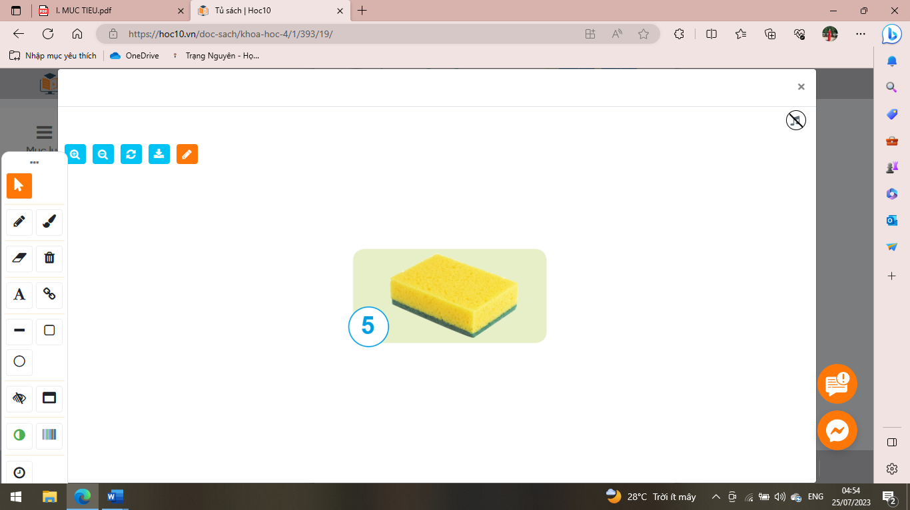  - GV mời cả lớp quan sát thí nghiệm và trả lời câu hỏi:  + Qua hai thí nghiệm trên, cho biết không khí có ở những đâu?  - GV nhận xét và chốt ý:  Không khí có ở xung quanh chúng ta và có trong những chỗ rỗng của vật.  ? Kể tên một số vật chứa không khí xung quanh em.  - GV gọi HS đọc nội dung mục “ Em có biết” trang 18 SGK. | - HS quan sát các dụng cụ thí nghiệm.  - Nhúng miếng xốp khô vào nước, nếu thấy bọt khí nổi lên, chứng tỏ trong miếng mút xốp có chứa không khí.  - 1 HS lên trước lớp làm thí nghiệm theo HD của GV.  - HS trả lời theo quan sát thí nghiệm:  + Không khí có ở xung quanh chúng ta và có trong những chỗ rỗng của vật.  - HS lắng nghe, ghi nhớ.  - Quả bóng bay, các chai, lọ,....  - 1 HS đọc
2) Một số tính chất của không khí  Hoạt động 2: Tìm hiểu một số tính chất của không khí. (Làm việc nhóm 6)  a) - GV yêu cầu HS thảo luận nhóm trả lời các câu hỏi:  + Em có nhìn thấy không khí không? Vì sao?  + Không khí có mùi gì, vị gì?  + Khi em ngửi thấy mùi thơm hay mùi khó chịu thì đó có phải là mùi của không khí không? Cho ví dụ.  - GV mời các nhóm báo cáo kết quả thảo luận.  - GV nhận xét và chốt ý:  Không khí trong suốt, không màu, không mùi, không vị. | - HS thảo luận nhóm 6 vào phiếu học tập.  + Không nhìn thấy không khí vì không khí không có màu.  + Không khí không có mùi , không có vị.  + Khi ngửi thấy mùi thơm hay mùi khó chịu thì đó không phải là mùi của không khí. VD: Mùi nước hoa, mùi thức ăn, mùi hôi thôi của rác thải.,..  - Đại diện nhóm báo cáo, các nhóm khác nhận xét, bổ sung.  - 2 – 3 HS nhắc lại
b) GV yêu cầu HS quan sát các hình 6 -9 trang 19 SGK và trả lời câu hỏi:  + Em có nhận xét gì về hình dạng của không khí chưa trong các vật dưới đây?  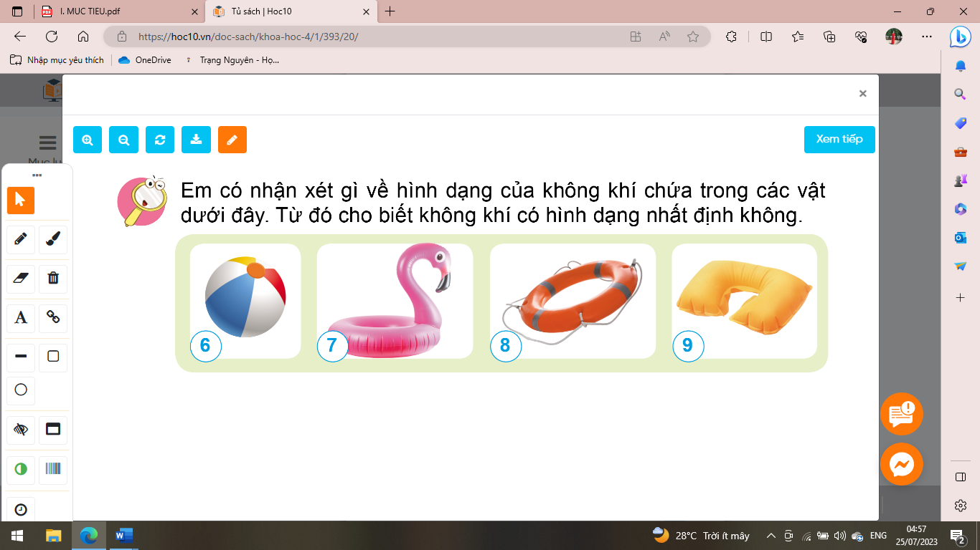  + Không khí có hình dạng nhất định không?  - GV mời các nhóm báo cáo kết quả.  - Mời các nhóm khác nhận xét, bổ sung.  - GV nhận xét và chốt ý:  Không khí không có hình dạng nhất định. | - HS quan sát tranh và trả lời câu hỏi  + Hình dạng của không khí phụ thuộc vào hình dạng các vật chứa nó.  + Không khí không có hình dạng nhất định.  - Các nhóm báo cáo kết quả  - Các nhóm khác nhận xét, bổ sung.  - HS lắng nghe, ghi nhớ
c) Thí nghiệm: Tìm hiểu vê tính chất giãn nở của không khí  - GV chuẩn bị dụng cụ thí nghiệm: Một chiếc bơm tiêm như hình 10a ( Số lượng đủ cho các nhóm).  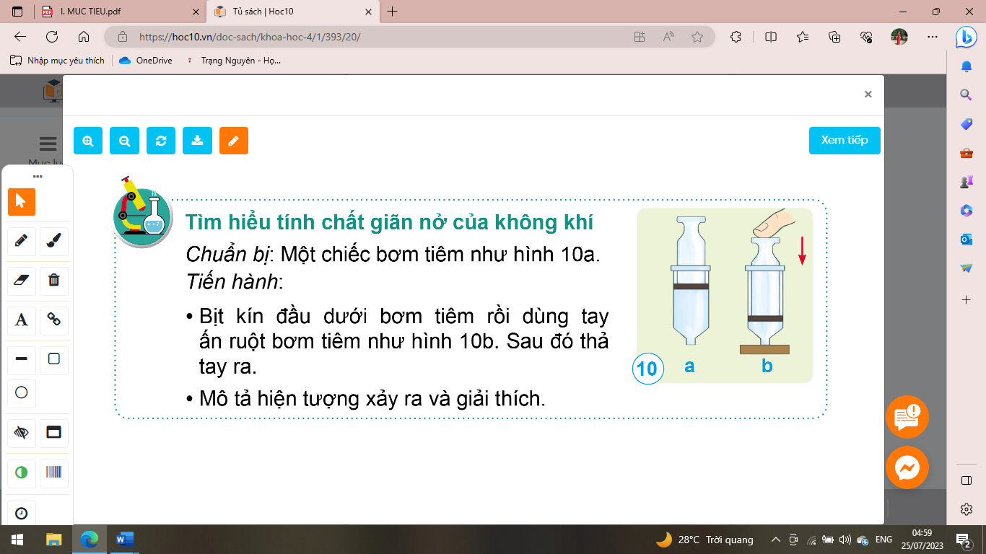  - Mời HS làm thí nghiệm theo nhóm 6:  + Để vị trí bơm tiêm như hình 10a.  + Bịt kín đầu dưới bơm tiêm rồi dùng tay ấn ruột bơm tiêm như hình 10. Sau đó thả tay ra.  + Mô tả hiện tượng xảy ra và giải thích.  - GV mời các nhóm báo cáo kết quả.  - Mời các nhóm khác nhận xét, bổ sung.  - GV nhận xét chung, chốt nội dung thí nghiệm:  Không khí có thể bị nén lại hoặc giãn ra. | - HS quan sát các dụng cụ thí nghiệm.  - HS làm thí nghiệm theo nhóm 6: Thảo luận và thực hiện theo yêu cầu của GV.  + Lúc ấn, ta thấy nặng, chứng tỏ không khí trong bơm tiêm bị nén lại. Khi thả tay ấn ra, ta thấy ruột bơm tiêm từ từ bị đẩy lên, chứng tỏ không khí trong bơm tiêm đang bị nén, giãn ra, đẩy ruột bơm tiêm đi lên  - Các nhóm báo cáo kết quả:  - Các nhóm khác nhận xét, bổ sung.  - HS lắng nghe, ghi nhớ
Tổng kết:  - Qua các câu hỏi thảo luận và thí nghiệm đã làm, chúng ta có thể nêu được một số tính chất của không khí là gì?  + GV nhận xét, tuyên dương và chốt nội dung  - Không khí trong suốt, không màu, không mùi, không vị, không có hình dạng nhất định.  Không khí có thể bị nén lại hoặc giãn ra. | - HS trả lời cá nhân theo hiếu biết của mình qua trả lời câu hỏi và quan sát thí nghiệm.  + Không khí có tính chất trong suốt, không màu, không mùi, không vị.  + Không khí không có hình dạng nhất định.  + Không khí có thể bị nén lại hoặc giãn ra.
3. Hoạt động luyện tập:
- Mục tiêu:
+ Trình bày được một số ứng dụng tính chất của không khí trong đời sống.
+ Rèn luyện kĩ năng quan sát, hoạt động trải nghiệm, qua đó góp phần phát triển năng lực khoa học.
- Cách tiến hành:
Hoạt động 3: Tìm hiểu một số ứng dụng tính chất của không khí đối với đời sống.  (Làm việc nhóm 6)  - GV mời 1 HS đọc yêu cầu bài.  - GV mời cả lớp sinh hoạt nhóm 6, cùng nhau thảo luận và ghi kết quả vào phiếu học tập.  1. Tính chất nào của không khí được sử dụng để làm những đồ dùng trong mỗi hình dưới đây?  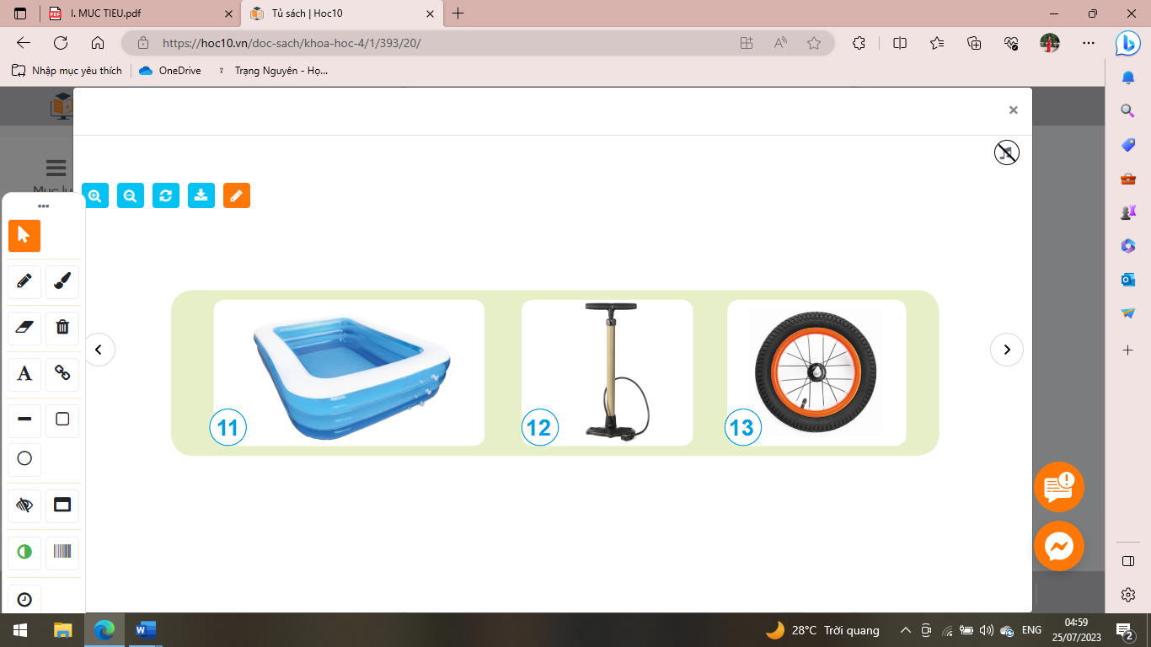  2. Hãy nêu một số ví dụ khác về việc ứng dụng tính chất của không khí trong đời sống?  - GV Mời các nhóm báo cáo kết quả.  - GV nhận xét tuyên dương. | - 1 HS đọc yêu cầu bài.  - Cả lớp sinh hoạt nhóm 6, ghi nội dung vào phiếu học tập.  1. Tính chất của không khí được ứng dụng để làm đồ dùng trong mỗi hình:  + Hình 11: Tính chất không khí không có hình dạng nhất định.  + Hình 2: Tính chất không khí có thể bị nén lại hoặc giãn ra.  + Hình 13: Tính chất không khí không có hình dạng nhất định và không khí có thể bị nén lại hoặc giãn ra.  2. HS tự nêu: bơm bóng bay, bơm xe, phao tắm, làm bơm tiêm,...  - Các nhóm báo cáo kết quả thảo luận, nhóm khác nhận xét.
GV kết luận bài học : ( nội dung chìa khóa trang 19 SGK). | - 2-3 HS nhắc lại.
4. Vận dụng trải nghiệm.
- Mục tiêu:
+ Củng cố những kiến thức đã học trong tiết học để học sinh khắc sâu nội dung.
+ Vận dụng kiến thức đã học vào thực tiễn.
+ Tạo không khí vui vẻ, hào hứng, lưu luyến sau khi học sinh bài học.
- Cách tiến hành:
? Không khí ở xung quanh ta. Vậy để giữ gìn bầu không khí trong lành chúng ta nên làm gì?  - GV nhắc học sinh có ý thức giữ sạch bầu không khí chung. Giáo dục HS BVMT theo hướng tích hợp mức độ liên hệ.  - Nhận xét sau tiết dạy  - Dặn dò về nhà. | - HS trả lời theo ý hiểu: trồng nhiều cây xanh, không vứt rác bừa bãi, sử dụng đồ dùng tái chế,....  - Học sinh lắng nghe và cam kết thực hiện.  - HS lắng nghe
ĐIỀU CHỈNH – BỔ SUNG
..............................................................................................................................................................................................................................................................................
__________________________
Thứ Tư ngày 2 tháng 10 năm 2024
Chiều:
Tiết 1: Toán
Bài 11: LUYỆN TẬP (T2)
I. YÊU CẦU CẦN ĐẠT:
1. Năng lực đặc thù:
- Luyện tập về so sánh các số có nhiều chữ số, làm tròn số đến hàng trăm nghìn.
- Nhận biết số chẵn, số lẻ.
- Vận dụng được kiến thức đã học vào giải quyết một số tình huống gắn với thực tế.
- Phát triển năng lực lập luận, tư duy toán học và năng lực giao tiếp toán học
2. Năng lực chung.
- Năng lực tự chủ, tự học: Chủ động thực hiện so sánh các số có nhiều chữ số, làm tròn số đến hàng trăm nghìn và nhận biết số chẵn, số lẻ trong bài học một cách tự giác, tập trung.
- Năng lực giải quyết vấn đề và sáng tạo: Có khả năng thực hiện sáng tạo khi tham gia trò chơi và vận dụng thực tiễn.
- Năng lực giao tiếp và hợp tác: Phát triển kĩ năng giao tiếp nghe - nói trong hoạt động nhóm.
3. Phẩm chất.
- Phẩm chất nhân ái: Có ý thức giúp đỡ lẫn nhau trong hoạt động nhóm để hoàn thành nhiệm vụ.
- Phẩm chất chăm chỉ: Chăm chỉ suy nghĩ, trả lời câu hỏi; làm tốt các bài tập.
- Phẩm chất trách nhiệm: Giữ trật tự, biết lắng nghe, học tập nghiêm túc.
II. ĐỒ DÙNG DẠY HỌC
- Máy tính, ti vibài giảng Power point.
- SGK và các thiết bị, học liệu phụ vụ cho tiết dạy.

III. HOẠT ĐỘNG DẠY HỌC
Hoạt động của giáo viên |  | Hoạt động của học sinh
1. Khởi động:
- Mục tiêu:
+ Tạo không khí vui vẻ, khấn khởi trước giờ học.
+ Kiểm tra kiến thức đã học của học sinh ở bài trước.
- Cách tiến hành:
- GV tổ chức trò chơi để khởi động bài học.  + Câu 1: Đọc số sau; 324 567; 345 678  + Câu 2: Cho biết chữ số 3 trong số 324 567 thuộc hàng nào, nêu giá trị của chữ số 3 trong số đó.  + Câu 3: Cho biết trong hai số trên, số nào là số chẵn, số nào là số lẻ.  - GV Nhận xét, tuyên dương.  - GV dẫn dắt vào bài mới |  | - HS tham gia trò chơi  - Trả lời:  Ba trăm hai mươi tư nghìn năm trăm sáu mươi bảy  Ba trăm bốn mươi lăm ngìn sáu trăm bảy mươi tám.  + Trả lời chữ số 3 thuộc hàng trăm nghìn, có giá trị là 300 000  + Số 345 678 là số chẵn, số là số lẻ.  - HS lắng nghe.
2. Luyện tập:
- Mục tiêu:
+ Luyện tập về so sánh các số có nhiều chữ số, làm tròn số đến hàng trăm nghìn.
+ Nhận biết số chẵn, số lẻ.
- Cách tiến hành:
Bài 5: Trò chơi “Ai nhanh, ai đúng”  - GV mời 1 HS đọc yêu cầu bài 5.  - Mời cả lớp tham gia trò chơi theo nhóm 2 để cùng nhau trao đổi và thực hiện nội dung: Hai bạn lần lượt mỗi bạn viết một số bất kì có bốn chữ số rồi đố bạn số đó là số chẵn hay số lẻ.  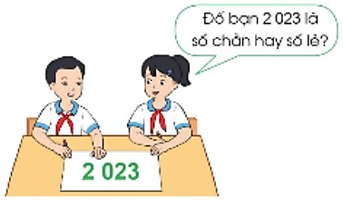  - GV mời các nhóm trình bày theo hình thức “Ai nhanh, ai đúng”  - GV kiểm tra, đánh giá kết quả trò chơi. Tuyên dương các nhóm. | - 1 HS đọc yêu cầu bài 5.  - Cả lớp tham gia chơi trò chơi theo nhóm 2 để thực hiện nhiệm vụ.  + Các nhóm tiến hành chơi.  - Các nhóm thi đua trình bày. Nhóm nào xong trước và đúng kết quả được xếp vị trí nhất, nhì, ba,...  - HS lắng nghe rút kinh nghiệm.
Bài 6: Làm việc chung cả lớp  - GV mời 1 HS đọc yêu cầu bài 6.  - GV mời HS nhắc lại cách nhận biết số chẵn, số lẻ.  - GV mời cả lớp làm việc chung, cùng nhau suy nghĩ và đưa ra câu trả lời.  Em hãy chỉ đường giúp chú Mèo tìm được cuộn len bị thất lạc bằng các đi theo con đường ghi các số chẵn:  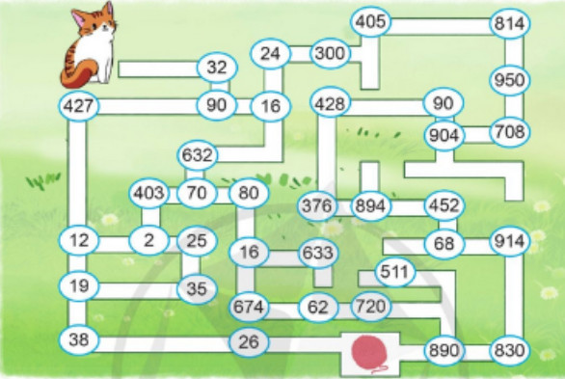  - GV nhận xét, tuyên dương. |  | - 1 HS đọc yêu cầu bài 6.  - HS nhắc lại cách nhận biết.  - Cả lớp làm việc chung, cùng nhau suy nghĩ và đưa ra câu trả lời:  + Chú Mèo đi theo con đường ghi các số chẵn như sau: 32, 90, 16, 632, 70, 80, 16, 674, 62, 720, 890.  - HS lắng nghe, rút kinh nghiệm.
Bài 7: Làm việc nhóm 4  - GV mời 1 HS đọc yêu cầu bài 7.  - GV mời cả lớp làm việc nhóm 4, cùng nhau suy nghĩ, thảo luận và đưa ra câu trả lời (bằng bảng con hoặc phiếu học tập)  Bảng dưới đây cho biết thông tin về dân số của một số tỉnh, thành phố ở nước ta năm 2020:  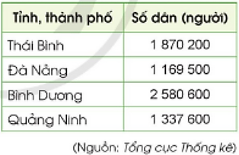  a) Em hãy đọc số dân của các tỉnh, thành phố đó theo thứ tự tăng dần.  b) Em hãy làm tròn số dân của các tỉnh, thành phố đó đến hàng trăm nghìn.  - GV mời các nhóm nêu kết quả.  - GV mời một số nhóm khác nhận xét.  - GV nhận xét, tuyên dương. |  | - 1 HS đọc yêu cầu bài 7  - Cả lớp làm việc nhóm 4, cùng nhau suy nghĩ và đưa ra câu trả lời:  a) Đọc số dân của các tỉnh, thành phố đó theo thứ tự tăng dần là:  + Một triệu một trăm sáu mươi chín nghìn năm trăm.  + Một triệu ba trăm ba mươi bảy nghìn sáu trăm.  + Một triệu tám trăm bảy mươi nghìn hai trăm.  + Hai triệu năm trăm tám mươi nghìn sáu trăm.  b) Kết quả làm tròn só đến hàng trăm nghìn:  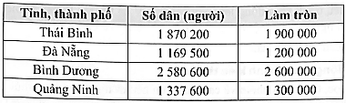  - Các nhóm nêu kết quả.  - Một số nhóm khác nhận xét.  - HS lắng nghe, rút kinh nghiệm.
3. Vận dụng trải nghiệm .
- Mục tiêu:
+ Củng cố những kiến thức đã học trong tiết học để học sinh khắc sâu nội dung.
+ Vận dụng kiến thức đã học vào thực tiễn.
+ Tạo không khí vui vẻ, hào hứng, lưu luyến sau khi học sinh bài học.
- Cách tiến hành:
Bài 8: Làm việc nhóm 2  - GV mời 1 HS đọc yêu cầu bài 8.  - Mời cả lớp làm việc theo nhóm 2 để dùng nhau trao đổi và thực hiện nội dung:  + Em hãy tìm hiểu giá tiền một số đồ vật có giá trị đến triệu đồng, chục triệu đồng, trăm triệu đồng rồi ghi lại.  Ví dụ:  + Chiếc máy tính để bàn có giá khoảng 8 triệu đồng.  + Chiếc tủ lạnh có giá khoảng 23 triệu đồng.  + Chiếc ô tô có giá khoảng 750 triệu đồng.  - GV mời các nhóm chia sẻ trước lớp.  - Nhận xét, tuyên dương.  - GV mời HS nêu cảm nhận hôm nay luyện tập được những gì.  - GV nhận xét tiết học. |  | - HS đọc yêu cầu bài 8.  - Cả lớp làm việc nhóm 2, cùng nhau trao đổi và thực hiện yêu cầu.  - Các nhóm chia sẻ trước lớp.  - HS lắng nghe, rút kinh nghiệm.  - HS nêu cảm nhận.  - HS lắng nghe.
ĐIỀU CHỈNH- BỔ SUNG
.......................................................................................................................................
………………………………………………………………………………………...

__________________________
Tiết 2: Tiếng Việt 6
LUYỆN TẬP VỀ DANH TỪ (1 tiết)
I. YÊU CẦU CẦN ĐẠT:
Sau bài học này, học sinh sẽ:
1. Phát triển các năng lực đặc thù:
- Sắp xếp được danh từ thành các nhóm.
- Phân biệt được các danh từ riêng chỉ tên người, tên địa lí
- Viết được đoạn văn về một người chăm chỉ học tập hoặc ham thích lao động; chỉ ra được các danh từ chung, danh từ riêng trong đoạn văn đã viết.

2. Góp phần phát triển các năng lực chung và phẩm chất:
- Phát triển năng lực (NL) giao tiếp và hợp tác (biết cùng các bạn thảo luận nhóm); NL tự chủ và tự học (thực hiện BT ở lớp và ở nhà).
- Bồi dưỡng phẩm chất (PC) chăm chỉ, trách nhiệm thông qua hoạt động học tập và hợp tác với bạn bè.
II. ĐỒ DÙNG DẠY HỌC:
- GV chuẩn bị: Ti vi, máy tính, tranh minh hoạ bài đọc trong SGK.
- HS chuẩn bị: SGK Tiếng Việt 4, tập một, Vở bài tập Tiếng Việt 4, tập một.
III. PHƯƠNG PHÁP VÀ HÌNH THỨC TỔ CHỨC DẠY HỌC:
- Phương pháp dạy học: thuyết trình, đàm thoại, thảo luận nhóm.
- Hình thức tổ chức dạy học: hoạt động độc lập, hoạt động nhóm, tổ chức dậy học theo kĩ thuật mảnh ghép.

IV. CÁC HOẠT ĐỘNG DẠY VÀ HỌC:
Hoạt động của giáo viên | Hoạt động của học sinh
1. Khởi động
- Mục tiêu: + Tạo không khí vui vẻ, phấn khởi trước giờ học.
+ Kiểm tra kiến thức đã học ở bài đọc trước.
- Cách tiến hành:
- GV cho học sinh chơi trò chơi (do mình tự chọn)  - Giới thiệu bài: Ở bài trước, chúng ta đã biết phân biệt danh từ chung và danh từ riêng. Hôm nay, chúng ta tiếp tục ôn luyện về danh từ, phân biệt danh từ riêng dùng để viết tên người và tên địa lí Việt Nam. | - Chơi trò chơi theo sự điều khiển của quản trò.  - Nghe và cảm nhận
2. Khám phá
- Mục tiêu:
+ Lấy được một số ví dụ về danh từ chung và danh từ riêng.
+ Sắp xếp được các từ ngữ cho trước vào nhóm thích hợp.
+ Viết được đoạn văn 4-5 câu kể về một người chăm chỉ học tập hoặc ham thích lao động (Có sử dụng danh từ chung và danh từ riêng trong đoạn văn)
* Hoạt động 1: Tìm và sắp xếp các danh từ chung vào nhóm thích hợp (BT1)  Bài 1: Tìm và sắp xếp các danh từ chung vào nhóm thích hợp  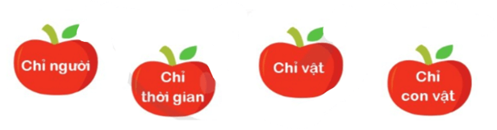  GV mời  - GV giao nhiệm vụ cho HS thảo luận  - GV mời một vài HS trả lời các câu hỏi trước lớp.  - GV nhận xét, sửa lỗi (nếu có), giúp HS nêu đáp án đúng.  Hoạt động 2: Xếp danh từ riêng vào trong các nhóm thích hợp:  - GV mời một vài HS trả lời các CH trước lớp.  - GV nhận xét, sửa lỗi (nếu có) và nêu đáp án đúng:  + Tên người: Nguyễn Hiền  + Tên địa lí: Dương A, Nam Thắng, Nam Trực, Nam Định  (GV có thể hỏi thêm: Khi viết danh từ chỉ tên riêng người, hay địa lí Việt Nam, cần chú ý điều gì?)  Hoạt động 3: Viết đoạn văn (BT 3)  Bài 3: Viết một đoạn văn ngắn từ 4-5 câu về một người chăm chỉ học tập hoặc ham thích lao động (Có sử dụng danh từ chung và danh từ riêng)- GV giao nhiệm vụ cho viết đoạn văn vào vở  -Trình bày đoạn văn đã viết trước lớp.  - GV nhận xét, sửa lỗi (nếu có), giúp HS hoàn chỉnh đoạn văn. | -1 HS đọc BT 1; cả lớp đọc thầm.  N2  - Đại diện các nhóm trình bày.  - Các HS khác nhận xét, góp ý.  - Đọc yêu cầu  - N2+ VBT  -1-2 HS đọc.  - Các HS khác nhận xét, góp ý.  - Nghe, cảm nhận  -Nối tiếp đọc lại đáp án  - 1-2 HS trả lời  -1 HS đọc ,cả lớp đọc thầm theo.  -Làm bài các nhân vào vở  2-4 HS đọc. Các HS khác nhận xét, góp ý.
4. Vận dụng.
- Mục tiêu:
+ Củng cố những kiến thức đã học trong tiết học để học sinh khắc sâu nội dung.
+ Vận dụng kiến thức đã học vào thực tiễn.
+ Tạo không khí vui vẻ, hào hứng, lưu luyến sau khi học sinh bài học.
+ Phát triển năng lực ngôn ngữ.
- Cách tiến hành:
- GV tổ chức vận dụng để củng cố kiến thức và vận dụng bài học vào tực tiễn cho học sinh.  + Cho HS nói 2-3 câu giới thiệu bản thân mình trước lớp.  - Nhận xét, tuyên dương  - Nhận xét tiết học, dặt dò bài về nhà. | - HS nói trước lớp  - Lắng nghe, rút kinh nghiệm.
ĐIỀU CHỈNH- BỔ SUNG
.......................................................................................................................................
………………………………………………………………………………………...

__________________________
Tiết 3: Tiếng Việt (tăng)
ÔN TẬP VIẾT ĐƠN
I. YÊU CẦU CẦN ĐẠT
1. Kiến thức
Sau bài học này, HS sẽ:
- Viết được đơn xin nghỉ học (nguyện vọng cá nhân)
- Có kĩ năng sửa chữa và hoàn thiện đơn đã viết.
2. Năng lực
Năng lực chung:
- Năng lực giao tiếp, hợp tác: Trao đổi với các bạn về các ý trong bài văn.
- Năng lực giải quyết vấn đề và sáng tạo: Hoàn thành nhiệm vụ theo cách của mình.
Năng lực văn học:
- Biết sử dụng từ ngữ phù hợp khi viết đơn.
3. Phẩm chất
- Bồi dưỡng phẩm chất trách nhiệm (thể hiện ở lời hứa, lời cam kết trong đơn).
II. PHƯƠNG PHÁP VÀ HÌNH THỨC TỔ CHỨC DẠY HỌC
1. Phương pháp dạy học
- Đàm thoại, dạy học thông qua hệ thống BT.
2. Hình thức tổ chức dạy học
- Hoạt động độc lập, hoạt động nhóm, hoạt động lớp.
III. ĐỒ DÙNG DẠY HỌC
a. Đối với giáo viên
- Giáo án, máy tính, ti vi.
b. Đối với học sinh
- SGK, vở TV tăng.
IV. CÁC HOẠT ĐỘNG DẠY VÀ HỌC
HOẠT ĐỘNG CỦA GV | HOẠT ĐỘNG CỦA HS
A. HOẠT ĐỘNG KHỞI ĐỘNG  a. Mục tiêu: Tạo tâm thế hứng thú cho HS từng bước làm quen với bài học.  b. Cách tiến hành  * Kiểm tra bài cũ  - Nhắc lại cấu tạo viết đơn.  - GV nhận xét, đánh giá.  * Giới thiệu bài  - GV giới thiệu bài  B. HOẠT ĐỘNG THỰC HÀNH  1. Đánh dấu (x) vào ô trống trước dòng nêu nội dung cần có khi viết đơn theo đúng quy định:  Quốc hiệu, tiêu ngữ  Nơi và ngày viết đơn  Nêu cảm xúc của người viết đơn  Nơi nhận đơn  Nội dung đơn (giới thiệu bản thân, lí do viết đơn, lời hứa, lời cảm ơn,…)  Địa điểm, thời gian viết đơn  Nội dung đơn (nêu ý kiến, bày tỏ quan điểm, lời chúc, …)  Chữ kí, họ và tên của người viết đơn  - GV yêu cầu HS viết đoạn văn vào vở.  - GV theo dõi, hỗ trợ HS trong quá trình viết.  2. Đề bài: Viết đơn xin tham gia câu lạc bộ Toán.  - HS viết bài  - HS chia sẻ bài làm trước lớp.  - GV nhận xét, đánh giá về bài làm của HS.  - GV góp ý và yêu cầu HS hoàn chỉnh đơn của mình.  * Củng cố, dặn dò.  - GV yêu cầu HS nhận xét về tiết học, về kết quả thực hành của mình và các bạn.  - GV nhận xét về tinh thần, thái độ học tập của lớp. | - HS nhắc lại kiến thức đã học.  - HS lắng nghe.  - HS lắng nghe, chuẩn bị vào bài học mới.  - HS đọc đề bài.  - HS thực hiện.  - HS chú ý lắng nghe.  - HS lắng nghe, tiếp thu.  - HS lắng nghe, thực hiện.  - HS chia sẻ.  - HS lắng nghe, thực hiện.
ĐIỀU CHỈNH – BỔ SUNG
..............................................................................................................................................................................................................................................................................
________________________
Thứ Năm ngày 3 tháng 10 năm 2024
Chiều:
Tiết 1: Toán
Bài 12: SỐ TỰ NHIÊN. DÃY SỐ TỰ NHIÊN
I. YÊU CẦU CẦN ĐẠT:
1. Năng lực đặc thù:
- Ôn tập củng cố, khái quát hóa một số kiến thức về số tự nhiên và dãy số tự nhiên.
- Làm quen với yếu tố lịch sử toán thông qua kiến thức về lịch sự phát sinh, phát triển của khái niệm số tự nhiên. Từ đó, củng cố sự ham thích và niềm tin khi học Toán.
- Vận dụng được kiến thức đã học vào giải quyết một số tình huống gắn với thực tế.
- Phát triển năng lực lập luận, tư duy toán học và năng lực giao tiếp toán học
2. Năng lực chung.
- Năng lực tự chủ, tự học: Chủ động tiếp thu kiến thức bài học một cách tự giác, tập trung.
- Năng lực giải quyết vấn đề và sáng tạo: Có khả năng thực hiện sáng tạo khi tham gia trò chơi và vận dụng thực tiễn.
- Năng lực giao tiếp và hợp tác: Phát triển kĩ năng giao tiếp nghe - nói trong hoạt động nhóm.
3. Phẩm chất.
- Phẩm chất nhân ái: Có ý thức giúp đỡ lẫn nhau trong hoạt động nhóm để hoàn thành nhiệm vụ.
- Phẩm chất chăm chỉ: Chăm chỉ suy nghĩ, trả lời câu hỏi; làm tốt các bài tập.
- Phẩm chất trách nhiệm: Giữ trật tự, biết lắng nghe, học tập nghiêm túc.
II. ĐỒ DÙNG DẠY HỌC
- Máy tính, ti vi, bài giảng Power point.
- SGK và các thiết bị, học liệu phụ vụ cho tiết dạy.

III. HOẠT ĐỘNG DẠY HỌC
Hoạt động của giáo viên | Hoạt động của học sinh
1. Khởi động:
- Mục tiêu:
+ Tạo không khí vui vẻ, khấn khởi trước giờ học.
+ Kiểm tra kiến thức đã học của học sinh ở bài trước.
- Cách tiến hành:
- GV mời HS cả lớp viết một số bất kì có nhiều chữ số, rồi cho biết các chữ số xuất hiện trong cách viết số vừa nêu.  Ví dụ: Viết số 123 456 123.  + Đọc là: Một trăm hai mươi ba triệu bốn trăm năm mươi sáu nghìn một trăm hai mươi ba.  + Nhận biết: để viết được số này ta chỉ cần sử dụng 6 chữ số là: 1, 2, 3, 4, 5, 6.  - GV mời một số HS chia sẻ trước lớp.  - GV nhận xét, dẫn dắt, giới thiệu vào bài mới:  + Các chữ số là 1, 2, 3, 4, 5, 6 là kí hiệu toán học dùng để biểu diễn các số.  + Thời Ai Cập cổ đại con người dùng hình vẽ để biểu diễn số.  - GV chiếu tranh khởi động lên máy chiếu. Giới thiệu thêm: để biểu diễn số 1 000 000 người ta vẽ một người đàn ông với dáng vẻ kinh ngạc.  + Ngày nay, để biểu diễn số người ta dùng các chữ số Ả Rập: 1, 2, 3, 4, 5, 6, 7, 8, 9, 0.  - GV đưa ra ví dụ về cách biểu diễn số của thời Ai Cập cổ đại đổi sang cách biểu diễn số ngày nay:  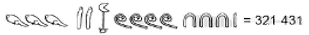 | - Cả lớp thực hiện the yêu cầu.  - Một số HS chia sẻ trước lớp.  - HS lắng nghe.  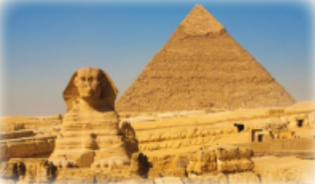  - HS quan sát.  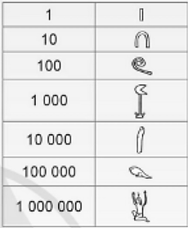
2. Khám phá:
- Mục tiêu:
+ Ôn tập củng cố, khái quát hóa một số kiến thức về số tự nhiên và dãy số tự nhiên.
+ Làm quen với yếu tố lịch sử toán thông qua kiến thức về lịch sự phát sinh, phát triển của khái niệm số tự nhiên. Từ đó, củng cố sự ham thích và niềm tin khi học Toán.
- Cách tiến hành:
- GV mời 1 HS đọc thông tin nêu trong khung kiến thức.  - GV mời cả lớp làm việc theo nhóm 4, dựa vào phần thông tin đã nêu cùng nhau thảo luận và trả lời các câu hỏi:  + Số tự nhiên là những số nào?  + Thế nào là dãy số tự nhiên?  + Dãy số tự nhiên có đặc điểm gì?  - GV mời các nhóm nêu kết quả.  - GV mời một số nhóm khác nhận xét.  - GV tổng kết, tuyên dương:  + Số tự nhiên dùng để biểu thị kết quả của phép đếm. Các số tự nhiên sắp xếp theo thứ tự từ bé đến lớn tạo thành dãy số tự nhiên.  + Dãy số tự nhiên có đặc điểm là:  * Thêm 1 vào bất kì số nào cũng được số tự nhiên liền sau số đs. Bớt 1 ở bất kì số nào (khác số 0) cũng được số tự nhiên liền trước số đó.  * Hai số tự nhiên liên tiếp thì hơn hoặc kém nhau 1 đơn vị.  * Không có só tự nhiên lớn nhất và dãy số tự nhiên có thể kéo dài mãi. Số 0 là số tự nhiên bé nhất. | - HS đọc thông tin nêu trong khung kiến thức.  - HS cả lớp làm việc theo nhóm 4, dựa vào phần thông tin đã nêu cùng nhau thảo luận và trả lời các câu hỏi:  + Các số: 0, 1, 2, ..., 9, 10, ..., 99, 100, ..., 999, 1 000, ... là các số tự nhiên.  + Các số tự nhiên sắp xếp theo thứ tự từ bé đến lớn tạ thành dãy số tự nhiên.  + HS trả lời.  - Các nhóm nêu kết quả.  - Một số nhóm khác nhận xét.  - HS lắng nghe, rút kinh nghiệm.
3. Luyện tập thực hành:
- Mục tiêu: Vận dụng các kiến thức vừa học để hoàn thành các bài tập.
- Cách tiến hành:
Bài 1: Làm việc chung cả lớp  - GV mời 1 HS đọc yêu cầu bài 1.  - GV mời cả lớp làm việc chung, cùng nhau suy nghĩ và đưa ra câu trả lời (bằng bảng con hoặc giấy nháp)  Chọn đáp án đúng.  Ba số tự nhiên liên tiếp là:  - 100, 101, 103  - 199, 200, 201  - 210, 220, 230  - 896, 898, 900  - GV nhận xét, tuyên dương. | - 1 HS đọc yêu cầu bài 1  - Cả lớp làm việc chung cùng nhau suy nghĩ và đưa ra câu trả lời:  + Vì hai số tự nhiên liên tiếp thì hơn hoặc kém nhau 1 đơn vị nên đáp án đúng là B (Ba số tự nhiên liên tiếp là 199, 200, 201  - HS lắng nghe, rút kinh nghiệm.
Bài 2: Làm việc nhóm 4  - GV mời 1 HS đọc yêu cầu bài 2.  - GV mời cả lớp làm việc nhóm 4, cùng nhau suy nghĩ, thảo luận và đưa ra câu trả lời:  Ba bạn An, Bình và Cường đang tranh luận xem đâu là dãy số tự nhiên. Theo em, bạn nào đúng?  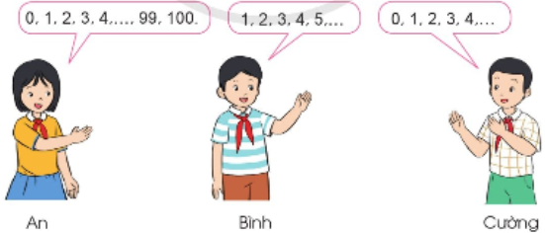  - GV mời các nhóm nêu kết quả.  - GV mời một số nhóm khác nhận xét.  - GV nhận xét, tuyên dương. | - 1 HS đọc yêu cầu bài 2  - Cả lớp làm việc nhóm 4, cùng nhau suy nghĩ và đưa ra câu trả lời:  + Số 0 là só tự nhiên bé nhất; không có số tự nhiên lớn nhất và dãy số tự nhiên có thể kép dài mãi nên bạn Cường nói đúng.  - Các nhóm nêu kết quả.  - Một số nhóm khác nhận xét.  - HS lắng nghe, rút kinh nghiệm.
4. Vận dụng trải nghiệm .
- Mục tiêu:
+ Củng cố những kiến thức đã học trong tiết học để học sinh khắc sâu nội dung.
+ Vận dụng kiến thức đã học vào thực tiễn.
+ Tạo không khí vui vẻ, hào hứng, lưu luyến sau khi học sinh bài học.
- Cách tiến hành:
- GV tổ chức cho HS tham gia trò chơi “Ai nhanh, ai đúng” để củng cố kiến thức bài học.  - Mời cả lớp tham gia trò chơi theo nhóm 6 để cùng nhau trao đổi và thực hiện nội dung:  + Cho các chữ số 0; 1; 4; 5; 6; 7.  + GV sẽ đưa ra các yêu cầu từ các chữ số đã cho thành lập thành các số tự nhiên liên tiếp có một; hai; ba hoặc bốn chữ số. (Tùy theo năng lực và điều kiện thời gian để đưa ra yêu cầu).  - GV mời các nhóm trình bày theo hình thức “Ai nhanh, ai đúng” (Nhóm nào trả lời nhanh nhất và đúng nhất thì giành chiến thắng).  - GV kiểm tra, đánh giá kết quả trò chơi. Tuyên dương các nhóm. | - Cả lớp tham gia chơi trò chơi theo nhóm 6 để thực hiện nhiệm vụ.  + Các nhóm tiến hành chơi.  - Các nhóm thi đua trình bày. Nhóm nào xong trước và đúng kết quả được xếp vị trí nhất, nhì, ba,...  - HS lắng nghe rút kinh nghiệm.
ĐIỀU CHỈNH – BỔ SUNG
..............................................................................................................................................................................................................................................................................
__________________________
Tiết 2: Tiếng Việt 7
GÓC SÁNG TẠO: AI CHĂM, AI NGOAN (1 tiết)
I. YÊU CẦU CẦN ĐẠT:
1. Phát triển năng lực đặc thù:
1.1. Phát triển năng lực ngôn ngữ:
- Viết được đoạn văn (đoạn thơ) về một người bạn chăm chỉ (hoặc con vật biểu tượng của phẩm chất chăm chỉ).
- Nói (đọc) rõ ràng, truyền cảm khi ra câu đố và giải đố.
- Biết trang trí cây hoa phù hợp với chủ điểm Chăm học, chăm làm.
1.2. Phát triển năng lực văn học:
- Biết thể hiện cảm xúc khi đọc, nói, viết về PC chăm chỉ
2. Góp phần phát triển các năng lực chung và phẩm chất
- Phát triển NL giao tiếp và hợp tác (thông qua HĐ nhóm, lớp); NL tự chủ và tự học (qua việc tìm hiểu về người bạn và các con vật biểu tượng của PC chăm chỉ); NL giải quyết vấn đề và sáng tạo (qua HĐ viết và trang trí bài viết).
- Bồi dưỡng PC chăm chỉ, nhân ái.
II. ĐỒ DÙNG DẠY HỌC
- GV chuẩn bị: chậu hoa viền giấy màu, cây hoa (có gốc, cành, lá); giấy màu (nhiều màu), băng dính 2 mặt.
- HS chuẩn bị: kéo, bút, giấy ô li.

III. HOẠT ĐỘNG DẠY HỌC.
Hoạt động của giáo viên | Hoạt động của học sinh
1. Khởi động.
- Mục tiêu:
+ Tạo không khí vui vẻ, khấn khởi trước giờ học.
+ Kiểm tra kiến thức đã học ở bài đọc trước.
- Cách tiến hành:

- GV dẫn dắt vào bài mới: Trong tiết góc sáng tạo hôm nay, chúng ta sẽ tham gia trò chơi đố vui: “Ai chăm, ai ngoan?” để rèn luyện các kĩ năng viết, nói về chủ điểm Chăm học, chăm làm. Chúc các em có một tiết học vui, bổ ích và sáng tạo.
2. Hoạt động thực hành
- Mục tiêu: + Trưng bày và giới thiệu được một đoạn văn (hoặc một đoạn thơ) về một người bạn chăm học, chăm làm trong lớp hoặc một con vật chăm chỉ (giấu tên)
+ Thuyết trình, tổ chức các hoạt động phối hợp
+ Phát triển năng lực ngôn ngữ.
- Cách tiến hành:
Hoạt động 1: Chuẩn bị câu đố (BT1)  - GV yêu cầu HS đọc và nắm vững yêu cầu bài tập 1.  - GV cho HS thực hiện nhóm đôi và thực hiện yêu cầu vào giấy ôly bằng ¼ tờ A4.  - GV gọi đại diện nhóm trình bày kết quả.  - GV nhận xét chung kết quả các nhóm và tuyên dương nhóm hoàn thành tốt bài tập.  Hoạt động 2: Gắn câu đố lên cây hoa (BT2)  - GV chuẩn bị cây hoa (có gốc, cành, lá), một chậu hoa viền giấy màu có dòng chữ “Ai chăm, ai ngoan?”; băng dính 2 mặt, giấy màu (nhiều màu)  - GV nhận xét và tuyên dương.  Hoạt động 3: Hái hoa và giải câu đố  - GV gọi 1 HS làm quản trò- tổ chức trò chơi “Hái hoa và giải câu đố”  - GV nhận xét, tuyên dương HS có câu trả lời đúng.  4. Củng cố, dặn dò  - GV nhận xét tiết học, tuyên dương những cá nhân HS và nhóm tích cực trong việc chuẩn bị cây hoa, có câu đố hay, giải nhiều câu đố đúng. |  | 1-2 HS đọc yêu cầu BT1.  - HS thực hiện nhóm đôi.  - 3-4 nhóm trình bày kết quả.  - HS lắng nghe và nhận xét  - HS thực hiện làm các bông hoa  - Đại diện các tổ gắn câu đố lên cây.  - HS cả lớp theo dõi và cổ vũ nhóm HS trang trí cây hoa “Ai chăm, ai ngoan”  - Người quản trò có thể gọi theo tinh thần xung phong hoặc gọi trực tiếp HS bất kì trong lớp khởi động cho trò chơi (người chơi đầu tiên)  (Người giải đúng có quyền chỉ định người chơi tiếp sau mình)
TỰ ĐÁNH GIÁ
(GV hướng dẫn HS tự đánh giá ở nhà)
1. HS là bài tập ở mục A vào vở bài tập, sau đó tự nhận xét (Mục B)
2. Đáp án bài tập mục A
Câu 1. (1 điểm): Các ý b,c đúng
Câu 2. (1 điểm): Các ý a, b đúng
Câu 3. (2 điểm): Ý c đúng
Câu 4. (1 điểm): Các danh từ riêng trong bài đọc: Bống, Lan, Kết, Lu, Lít, Phít, Phan.
Câu 5. (5 điểm): HS tự làm
3. Tự nhận xét:
GV hướng dẫn HS tự cho điểm, sau đó tự nhận xét:
1. Em đạt yêu cầu ở mức nào (giỏi, khá, trung bình hay chưa đạt)?
Gợi ý:
- Giỏi: từ 9 đến 10 điểm
- Khá: từ 7 đến 8 điểm
- Trung bình: từ 5 đến 6 điểm
- Chưa đạt: dưới 5 điểm.
2. Em cần cố gắng thêm về mặt nào?
- Kĩ năng đọc hiểu
- Kiến thức về danh từ chung, danh từ riêng
- Kĩ năng viết: dùng từ, viết câu, viết đoạn văn.
Em cần phải làm gì để có kiến thức, kĩ năng tốt hơn?
ĐIỀU CHỈNH – BỔ SUNG
.............................................................................................................................................................................................................................................................................
____________________________
Tiết 3: Toán (tăng)
Tiết 02: SO SÁNH CÁC SỐ CÓ NHIỀU CHỮ SỐ
LÀM TRÒN SỐ ĐẾN HÀNG TRĂM NGHÌN – Trang 13
I. YÊU CẦU CẦN ĐẠT:
1. Kiến thức, kĩ năng:
- Giúp học sinh củng cố kiến thức, kĩ năng:
+ Viết được số theo đúng yêu cầu.
+ Phân tích được các số dưới dạng tổng.
+ Biết được giá trị của các số theo vị trí hàng- lớp.
+ Nhận biết được các số lớn nhất và bé nhất trong dãy dựa vào việc so sánh các số.
+ Sắp xếp các số theo thứ tự từ bé đến lớn và ngược lại.
2. Năng lực chung:
- Năng lực tự chủ, tự học: lắng nghe, trả lời câu hỏi, làm bài tập.
- Năng lực giải quyết vấn đề và sáng tạo: giải quyết được vấn đề với dạng toán vận dụng thực tế.
- Năng lực giao tiếp và hợp tác: giao tiếp với thầy cô, bạn bè trong các hoạt động học tập.
3. Phẩm chất:
- Phẩm chất nhân ái: Có ý thức giúp đỡ lẫn nhau trong các hoạt động học tập để hoàn thành nhiệm vụ.
- Phẩm chất chăm chỉ: Chăm chỉ suy nghĩ, trả lời câu hỏi; làm tốt các bài tập.
- Phẩm chất trách nhiệm: Giữ trật tự, biết lắng nghe, học tập nghiêm túc.
II. ĐỒ DÙNG DẠY HỌC
Vở phát triển năng lực Toán tập 1; bút, vở nháp, thước….
III. CÁC HOẠT ĐỘNG DẠY - HỌC CHỦ YẾU:
Hoạt động của giáo viên | Hoạt động của học sinh
1. HĐ Khởi động  - GV tổ chức cho HS hát, vận động theo nhạc  - GV dẫn dắt vào bài mới  - Gv nêu yêu cầu cần đạt của tiết học  2- Phần B- Kết nối  Bài 6: Số  - Cho HS đọc yêu cầu bài  HS nêu cách làm  HS làm bài vào vở  Cho HS chia sẻ kết quả  GV chốt củng cố cách viết các số có nhiều chữ số  Bài 7: Viết mỗi số sau thành tổng  - Cho HS đọc yêu cầu bài  HS làm bài vào vở  Cho HS chia sẻ kết quả  GV chốt củng cố cách viết các số dưới dạng tổng.  Đáp án:  360 .656 = 300.000 + 60.000 + 600 +50 + 6  508.340.785 = 500.000.000 + 8.000.000+  300.000 + 40.000 + 700 +80+ 5  217.360.209= 200.000.000 + 10.000.000 + 7.000.000 + 300.000 + 60.000+ 200+9  Bài 8: Hoàn thành bảng dưới đây  - Cho HS đọc yêu cầu bài  HS làm bài vào vở  Cho HS truyền tin  GV chốt, củng cố kiến thức  Bài 9: Khoanh vào số bé nhất và Bài 10: Sắp xếp các số đã cho  - Cho HS đọc yêu cầu bài  HS làm bài vào vở  GV chụp bài HS, nhận xét kết quả  Chữa bài trước lớp  Củng cố chốt kiến thức củng cố cách so sánh các số đã học  3- Củng cố, dặn dò:  - Giáo viên nhận xét tiết học  - Giao nhiệm vụ về nhà cho HS hoàn thành mục C- vận dụng phát triển ( gồm 2 bài tập 11 và 12) | HS thực hiện  - HS lắng nghe  HS đọc yêu cầu  HS nêu cách làm  HS làm cá nhân  HS báo cáo KQ  HS đọc yêu cầu  HS làm cá nhân  HS báo cáo KQ  HS đọc yêu cầu  HS làm cá nhân  HS báo cáo KQ  HS đọc yêu cầu  HS làm cá nhân  HS báo cáo KQ  HS lắng nghe  HS thực hiện nhiệm vụ
ĐIỀU CHỈNH – BỔ SUNG
..............................................................................................................................................................................................................................................................................
_____________________________________
Thứ Sáu ngày 4 tháng 10 năm 2024
Chiều
Tiết 1: Toán
Bài 13: VIẾT SỐ TỰ NHIÊN TRONG HỆ THẬP PHÂN
I. YÊU CẦU CẦN ĐẠT:
1. Năng lực đặc thù:
- Ôn tập củng cố, khái quát hóa một số kiến thức về hệ thập phân và viết số tự nhiên trong hệ thập phân.
- So sánh các số tự nhiên.
- Vận dụng được kiến thức đã học vào giải quyết một số tình huống gắn với thực tế.
- Phát triển năng lực lập luận, tư duy toán học và năng lực giao tiếp toán học
2. Năng lực chung.
- Năng lực tự chủ, tự học: Chủ động tiếp thu kiến thức bài học một cách tự giác, tập trung.
- Năng lực giải quyết vấn đề và sáng tạo: Có khả năng thực hiện sáng tạo khi tham gia trò chơi và vận dụng thực tiễn.
- Năng lực giao tiếp và hợp tác: Phát triển kĩ năng giao tiếp nghe - nói trong hoạt động nhóm.
3. Phẩm chất.
- Phẩm chất nhân ái: Có ý thức giúp đỡ lẫn nhau trong hoạt động nhóm để hoàn thành nhiệm vụ.
- Phẩm chất chăm chỉ: Chăm chỉ suy nghĩ, trả lời câu hỏi; làm tốt các bài tập.
- Phẩm chất trách nhiệm: Giữ trật tự, biết lắng nghe, học tập nghiêm túc.
II. ĐỒ DÙNG DẠY HỌC
- Máy tính, ti vi, bài giảng Power point.
- SGK và các thiết bị, học liệu phụ vụ cho tiết dạy.

III. HOẠT ĐỘNG DẠY HỌC
Hoạt động của giáo viên | Hoạt động của học sinh
1. Khởi động:
- Mục tiêu:
+ Tạo không khí vui vẻ, khấn khởi trước giờ học.
+ Kiểm tra kiến thức đã học của học sinh ở bài trước.
- Cách tiến hành:
- GV mời HS cả lớp quan sát tranh.  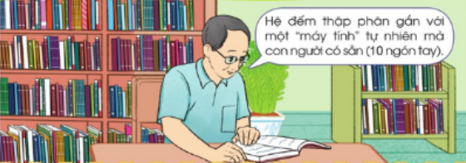  - GV mời một số HS chia sẻ suy nghĩ về lời nói của nhân vật trong tranh trước lớp.  - GV nhận xét, dẫn dắt, giới thiệu vào bài mới. | - Cả lớp thực hiện the yêu cầu.  - Một số HS chia sẻ suy nghĩ trước lớp.  - HS lắng nghe.
2. Khám phá:
- Mục tiêu:
+ Ôn tập củng cố, khái quát hóa một số kiến thức về hệ thập phân và viết số tự nhiên trong hệ thập phân.
+ So sánh các số tự nhiên.
- Cách tiến hành:
- GV mời 1 HS đọc thông tin nêu trong khung kiến thức.  - GV mời cả lớp làm việc theo nhóm 4, dựa vào phần thông tin đã nêu cùng nhau thảo luận và trả lời các câu hỏi:  + Thế nào là hệ thập phân?  + Cách viết số tự nhiên trong hệ thập phân?  + Cách so sánh hai số tự nhiên?  - GV mời các nhóm nêu kết quả.  - GV mời một số nhóm khác nhận xét.  - GV tổng kết, tuyên dương:  + Trong hệ thập phân, cứ mười đơn vị ở một hàng hợp lại thành một đơn vị ở hàng trên tiếp liền nó..  + Với mười chữ số: 0, 1, 2, 3, 4, 5, 6, 7, 8, 9 có thể viết được mọi số tự nhiên.  Ở mỗi hàng chỉ có thể viết được một chữ số. Giá trị của mỗi chữ số phụ thuộc vào vị trí của nó trong số đó.  + Để so sánh hai số tự nhiên ta có thể thực hiện theo một trong hai cách sau:  * Nhận biết số nào đếm trước thì bé hơn.  * Dựa vào quy tắc so sánh các số có nhiều chữ số. | - HS đọc thông tin nêu trong khung kiến thức.  - HS cả lớp làm việc theo nhóm 4, dựa vào phần thông tin đã nêu cùng nhau thảo luận và trả lời các câu hỏi:  + HS trả lời.  - Các nhóm nêu kết quả.  - Một số nhóm khác nhận xét.  - HS lắng nghe, rút kinh nghiệm.
3. Luyện tập thực hành:
- Mục tiêu: Vận dụng các kiến thức vừa học để hoàn thành các bài tập.
- Cách tiến hành:
Bài 1: Làm việc chung cả lớp  - GV mời 1 HS đọc yêu cầu bài 1.  - GV mời cả lớp làm việc chung, cùng nhau suy nghĩ và đưa ra câu trả lời (bằng bảng con hoặc giấy nháp)  a) Đọc các số sau:  - GV nhận xét, tuyên dương.  b) Viết các số sau:  + Hai mươi tư nghìn năm trăm mười sáu,  + Ba trăm linh bảy nghìn bốn trăm hai mươi mốt,  + Một triệu hai trăm năm mươi nghìn không trăm mười bảy,  + Mười lăm triệu không trăm bốn mươi nghìn sáu trăm linh tám.  - GV nhận xét, tuyên dương. | - 1 HS đọc yêu cầu bài 1  - Cả lớp làm việc chung cùng nhau suy nghĩ và đưa ra câu trả lời:  a)  + Sáu trăm năm mươi mốt.  + Năm nghìn không trăm sáu mươi tư.  + Tám trăm nghìn ba trăm mười.  + Chín triệu một trăm linh sáu nghìn bảy trăm tám mươi ba.  + Năm trăm bảy mươi ba triệu tám trăm mười một nghìn.  - Cả lớp tiếp tục làm việc chung và trả lời câu hỏi:  + 24 516  + 307 421  + 1 250 017  + 15 040 608  - HS lắng nghe, rút kinh nghiệm.
Bài 2: Làm việc cá nhân  - GV mời 1 HS đọc yêu cầu bài 2.  - GV hướng dẫn HS quan sát mẫu:  Mẫu: 10 837 = 10 000 + 800 + 30 + 7  - GV mời cả lớp làm việc cá nhân, suy nghĩ, thảo luận và đưa ra câu trả lời:  Viết mỗi số sau thành tổng (theo mẫu):  265 175; 1 050 694;  321 126; 57 605  - GV mời HS nêu kết quả.  - GV mời một số HS khác nhận xét.  - GV nhận xét, tuyên dương. | - 1 HS đọc yêu cầu bài 2  - HS quan sát mẫu.  - Cả lớp làm việc cá nhân, suy nghĩ và đưa ra câu trả lời:  * 265 175 = 200 000 + 60 000 +  5 000 + 100 + 70 + 5  * 1 050 694 = 1 000 000 + 50 000  + 600 + 90 + 4  * 321 126 = 300 000 + 20 000 +  1 000 + 100 + 20 + 6  * 57 605 = 50 000 + 7 000 + 600 + 5  - HS nêu kết quả.  - Một số HS khác nhận xét.  - HS lắng nghe, rút kinh nghiệm.
Bài 3: Làm việc nhóm 4  - GV mời 1 HS đọc yêu cầu bài 3.  - GV mời cả lớp làm việc nhóm 4, cùng nhau suy nghĩ, thảo luận và đưa ra câu trả lời:  Số  ?  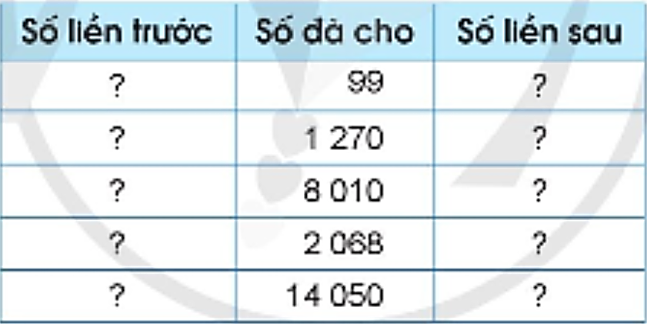  - GV mời các nhóm nêu kết quả.  - GV mời một số nhóm khác nhận xét.  - GV nhận xét, tuyên dương. | - 1 HS đọc yêu cầu bài 3  - Cả lớp làm việc nhóm 4, cùng nhau suy nghĩ và đưa ra câu trả lời:  - Các nhóm nêu kết quả.  98  1 269  8 009  2 067  14 049  100  1 271  8 011  2 069  14 051  - Một số nhóm khác nhận xét.  - HS lắng nghe, rút kinh nghiệm.
Bài 4: Làm việc nhóm 4  - GV mời 1 HS đọc yêu cầu bài 4.  - GV mời cả lớp làm việc nhóm 4, cùng nhau suy nghĩ, thảo luận và đưa ra câu trả lời:  Khoảng cách từ Trái Đất, Sao Kim, Sao Thủy, Sao Hỏa đến Mặt Trời được biểu thị trong bảng bên. Hãy sắp xếp khoảng cách từ các hành tinh trên đến Mặt Trời theo thứ tự từ gần nhất đến xa nhất.  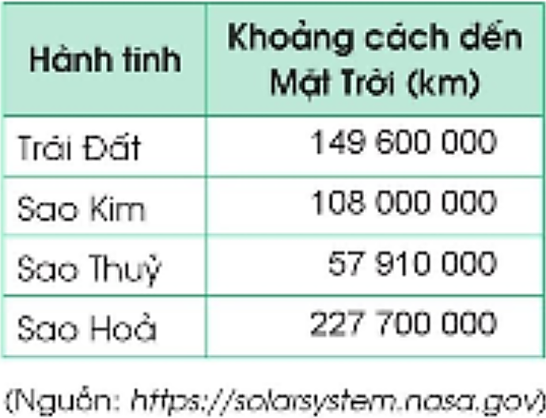  - GV mời các nhóm nêu kết quả.  - GV mời một số nhóm khác nhận xét.  - GV nhận xét, tuyên dương. | - 1 HS đọc yêu cầu bài 3  - Cả lớp làm việc nhóm 4, cùng nhau suy nghĩ và đưa ra câu trả lời:  + Khoảng cách từ các hành tinh trên đến Mặt Trời theo thứ tự từ gần nhất đến xa nhất là:  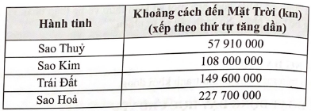  - Các nhóm nêu kết quả.  - Một số nhóm khác nhận xét.  - HS lắng nghe, rút kinh nghiệm.
4. Vận dụng trải nghiệm .
- Mục tiêu:
+ Củng cố những kiến thức đã học trong tiết học để học sinh khắc sâu nội dung.
+ Vận dụng kiến thức đã học vào thực tiễn.
+ Tạo không khí vui vẻ, hào hứng, lưu luyến sau khi học sinh bài học.
- Cách tiến hành:
- GV mời cả lớp tham gia trò chơi “Ai nhanh, ai đúng” theo nhóm 2 để cùng nhau trao đổi và thực hiện nội dung: Hai bạn lần lượt mỗi bạn viết một số bất kì có từ hai chữ số trở lên rồi đố bạn đọc đúng số đó, nêu số liền trước, số liền sau của số đó.  - GV mời các nhóm trình bày theo hình thức “Ai nhanh, ai đúng”  - GV kiểm tra, đánh giá kết quả trò chơi. Tuyên dương các nhóm. | - Cả lớp tham gia chơi trò chơi theo nhóm 2 để thực hiện nhiệm vụ.  + Các nhóm tiến hành chơi.  - Các nhóm thi đua trình bày. Nhóm nào xong trước và đúng kết quả được xếp vị trí nhất, nhì, ba,...  - HS lắng nghe rút kinh nghiệm.
ĐIỀU CHỈNH – BỔ SUNG
.............................................................................................................................................................................................................................................................................
__________________________
Tiết 2: Toán (tăng)
LUYỆN TẬP: ĐỌC, VIẾT, SO SÁNH
CÁC SỐ CÓ NHIỀU CHỮ SỐ
I.YÊU CẦU CẦN ĐẠT :
1.Năng lực đặc thù:
- HS nắm chắc cách đọc, viết, so sánh và xếp thứ tự các số có nhiều chữ số.
- HS đọc , viết được các số có nhiều chữ số, xếp đúng thứ tự số.
2.Năng lực chung:
-Năng lực tự chủ, tự học: Chủ động trong học tập, tìm hiểu nội dung bài học.
- Năng lực giải quyết vấn đề và sáng tạo: Tham gia tích cực làm bài.
- Năng lực giao tiếp và hợp tác: Biết cùng các bạn thảo luận nhóm.
3.Phẩm chất:
-HS cẩn thận, chăm chỉ làm toán.
II. ĐỒ DÙNG DẠY HỌC:
- GV: Phiếu bài tập (BT2).
III. CÁC HOẠT ĐỘNG DẠY HỌC:
Hoạt động của giáo viên | Hoạt động của học sinh
A. Khởi động:  - Nêu tên các hàng đã học đến lớp triệu?  - Lớp đơn vị gồm những hàng nào? Lớp nghìn gồm những hàng nào? Lớp triệu gồm những hàng nào?  - Nêu cách đọc, viết các số có nhiều chữ số?  - Nêu cách so sánh các số có nhiều chữ số?  - GV nhận xét, đánh giá.  + Củng cố lại cách đọc, viết, so sánh các số có nhiều chữ số.  - GV giới thiệu bài, ghi đầu bài.  B.Luyện tập:  Bài 1: Đọc các số sau:  5 753 404; 64 594 305; 345 098 558;  555 555 555  - Khi đọc số có chữ số 5 ở hàng đơn vị cần lưu ý gì?  - Nhận xét, đánh giá.  *Chốt cách đọc số có nhiều chữ số.  Bài 2: Viết số:  - GV treo bảng phụ ghi bài tập.  a. 3 triệu, 6 trăm nghìn, 9 chục nghìn, 2 trăm, 4 chục và 4 đơn vị.  b. 4 triệu, 8 trăm nghìn, 6 nghìn, 2 trăm, 5 chục và 5 đơn vị.  c. 9 chục triệu, 9 chục nghìn, 9 nghìn, 8 trăm, 2 chục và 6 đơn vị.  d. 32 chục triệu, 9 nghìn, 8 trăm và 1 đơn vị.  - Cho HS tự làm bài vào vở; 3 HS làm trên bảng.  - GV chữa bài, nhận xét.  +Củng cố cách viết số dựa vào cấu tạo số.  Bài 3: Xếp các số sau theo thứ tự lớn dần.  125 432 678 ; 732 567 908 ; 63 890 000;  87 654 354  - Muốn xếp đúng thứ tự các số ta làm thế nào?  - GV cho HS tự làm bài.  - Gọi HS chữa bài.  - Nhận xét, đánh giá.  +Củng cố về so sánh các số có nhiều chữ số.  Bài 4: (Nếu còn thời gian)  Tìm một số có bốn chữ số biết chữ số hàng trăm gấp đôi chữ số hàng nghìn, chữ số hàng chục gấp đôi chữ số hàng trăm, chữ số hàng đơn vị lớn hơn chữ số hàng chục là 3.  - Hướng dẫn HS phân tích đề bài.  - Nhận xét, KL bài làm đúng:  + Chữ số hàng chục gấp chữ số hàng nghìn số lần là: 2 x 2 = 4 (lần)  Chữ số hàng nghìn phải nhỏ hơn 2 vì nếu chữ số hàng nghìn là 2 thì chữ số hàng chục là  2 x 4= 8, Khi đó chữ số hàng đơn vị là: 8 + 3 =11 (loại)  Vậy chữ số hàng nghìn là 1  + Chữ số hàng trăm là: 1x 2= 2; Chữ số hàng chục là 2 x 2 = 4; Chữ số hàng đơn vị là:  4 + 3 = 7. Vậy số cần tìm là: 1247.  C. Vận dụng:  - Nêu cách đọc, viết các số có nhiều chữ số?  - Nhận xét tiết học; dặn HS về xem hoặc làm lại bài tập cho thành thạo. | - Hàng đơn vị, hàng chục, hàng trăm, hàng nghìn, hàng chục nghìn, hàng trăm nghìn, hàng triệu, hàng chục triệu, hàng trăm triệu.  - 2 HS nêu.  - Tách số ra từng lớp (từ phải sang trái); Đọc số từ trái sang phải (mỗi lớp dựa vào cách đọc số có 3 chữ số để đọc rồi thêm tên lớp đó)  - Viết từ trái sang phải (Từ hàng cao đến hàng đơn vị).  - HS nêu các trường hợp so sánh.  - 2 HS lấy ví dụ. Nhận xét.  -1 HS nêu yêu cầu bài tập.  - HS nối tiếp đọc trước lớp.  - Nhận xét  - HS nhắc lại cách đọc.  -1 HS nêu.  - 1 HS nêu y/c bài tập.  - HS làm cá nhân vào vở , 2 HS làm trên bảng.  - HS nhận xét, chữa bài  Đáp án:  a. 3 690 244 b. 4 806 255  c. 90 099 826 d. 320 009 801  - HS nhắc lại cách viết số dựa vào cấu tạo số. Đọc các số vừa viết được  - HS nêu yêu cầu đề bài.  - Cần so sánh các số với nhau.  - HS làm bài, đổi vở kiểm tra chéo kết quả.  - 1 HS chữa bài. Nhận xét.  - HS đọc yêu cầu bài tập.  - HS tìm hiểu đề bài.  - HS nêu cách làm.  - Trình bày bài làm. Nhận xét.  - HS đọc lại bài giải đầy đủ.  - 2 HS nêu.  - HS lắng nghe.
ĐIỀU CHỈNH – BỔ SUNG
..............................................................................................................................................................................................................................................................................
__________________________
Tiết 3: Sinh hoạt
PHẦN 3: SINH HOẠT ĐỘI
I- YÊU CẦU CẦN ĐẠT
- Giới thiệu với hs về những truyền thống của nhà trường.
- Hiểu và chấp hành các nội quy, quy định của trường lớp.
- Giáo dục học sinh và hướng dẫn học sinh mới làm quen với các hoạt động tập thể trong nhà trường.
II- ĐỒ DÙNG DẠY – HỌC:
Các phân đội trưởng chuẩn bị nội dung nhận xét, xếp thi đua của tuần.
III-TIẾN TRÌNH
Nghi lễ: Chi đội trưởng chỉ đạo buổi sinh hoạt
1. Chào cờ:- Quốc ca - Đội ca.
- Khẩu hiệu:Vì tổ quốc xã hội chủ nghĩa. Vì lý tưởng của bác hồ vĩ đại.Sẵn sàng
2. Tuyên bố lý do - Giới thiệu đại biểu: Nêu chủ đề tháng 9:
3. Thông qua nội dung của buổi sinh hoạt.
IV- Đánh giá- nhận xét
Phần 1: Đánh giá nhận xét của từng phân đội trong tuần
- Tiếp tục ổn định mọi nề nếp hoạt động
- Tổ chức ký cam kết không vi phạm trật tự giao thông.
- Thành lập các đội vệ sinh các khu vực, tưới nước cho bồn hoa cây cảnh, nhà vệ sinh.
- Triển khai phong trào “ Nuôi lợn đất vì bạn nghèo”.
- Tuyên truyền măng non “ Giữ gìn vệ sinh phòng tránh dịch bệnh”.
- Đề nghị khen cá nhân
Phần 2 : Đánh giá chung của Chi đội trưởng; xếp loại từng phân đội
Phần 3: Ý kiến phát biểu của cô phụ trách:
- Nhận xét chung về thực hiện nề nếp..
Phần 4: Sinh hoạt văn nghệ:
V- Kết thúc: - Chào cờ: đứng nghiêm khoảng 1'
Hô đáp: Nghiêm! Chào cở chào!

PHẦN 2: CHỦ ĐỀ: GIỮ GÌN TRƯỜNG EM XANH, SẠCH, ĐẸP
TỔNG KẾT DỰ ÁN HÀNH LANG XANH
I. YÊU CẦU CẦN ĐẠT:
1. Năng lực đặc thù:
- HS trình bày được các công việc đã làm trong dự án Hành lang xanh.
- Tự đánh giá được quá trình và kết quả thực hiện dự án Hành lang xanh của bản thân và nhóm.
- Đánh giá kết quả hoạt động trong tuần, đề ra kế hoạch hoạt động tuần tới.
2. Năng lực chung.
- Năng lực tự chủ, tự học: Có khả năng trình bày được các công việc đã làm, tự đánh giá được quá trình và kết quả thực hiện dự án Hành lang xanh của bản thân và nhóm.
- Năng lực giải quyết vấn đề và sáng tạo: Phát hiện và có biện pháp khắc phục thiếu xót trong việc thực hiện dự án Hành lang xanh (nếu có).
- Năng lực giao tiếp và hợp tác: Biết hợp tác với bạn trong làm việc nhóm về việc đánh giá kết quả đã đạt được trong dự án.
3. Phẩm chất.
- Phẩm chất nhân ái: Tôn trọng, yêu quý và lắng nghe bạn trong làm việc nhóm.
- Phẩm chất chăm chỉ: Có tinh thần chăm chỉ để hoàn thành dự án.
- Phẩm chất trách nhiệm: Có ý thức với lớp, tôn trọng nền nếp, nội quy lớp học.
II. ĐỒ DÙNG DẠY HỌC
- Kế hoạch bài dạy, bài giảng Power point.
- SGK và các thiết bị, học liệu phục vụ cho tiết dạy.

III. HOẠT ĐỘNG DẠY HỌC
Hoạt động của giáo viên | Hoạt động của học sinh
1. Khởi động:
- Mục tiêu:
+ Tạo không khí vui vẻ, khấn khởi trước giờ học.
+ Xây dựng kĩ năng quan sát , thực hành để nhận ra khả năng của bản thân - Cách tiến hành:
- GV mời học sinh báo cáo kết quả thực hiện kế hoạch, phân công chăm sóc các chậu cây ở hành lang lớp học.  - GV Nhận xét, tuyên dương.  - GV dẫn dắt vào bài mới. | - HS báo cáo kết quả.  - HS lắng nghe.
2. Sinh hoạt cuối tuần:
- Mục tiêu: Đánh giá kết quả hoạt động trong tuần, đề ra kế hoạch hoạt động tuần tới.
- Cách tiến hành:
* Hoạt động 1: Đánh giá kết quả cuối tuần. (Làm việc theo tổ)  - GV mời lớp trưởng điều hành phần sinh hoạt cuối tuần: Đánh giá kết quả hoạt động cuối tuần.  - Lớp trưởng lên điều hành nội dung sinh hoạt: Mời các tổ thảo luận, tự đánh giá kết quả kết quả hoạt động trong tuần:  + Sinh hoạt nền nếp.  + Thi đua của đội cờ đỏ tổ chức.  + Kết quả hoạt động các phong trào.  + Một số nội dung phát sinh trong tuần...  - Lớp trưởng mời Tổ trưởng các tổ báo cáo.  - Lớp trưởng tổng hợp kết quả và mời giáo viên chủ nhiệm nhận xét chung.  - GV nhận xét chung, tuyên dương. (Có thể khen, thưởng,...tuỳ vào kết quả trong tuần)  * Hoạt động 2: Kế hoạch tuần tới. (Làm việc nhóm 4 hoặc theo tổ)  - GV yêu cầu lớp Trưởng (hoặc lớp phó học tập) triển khai kế hoạch hoạt động tuần tới. Yêu cầu các nhóm (tổ) thảo luận, nhận xét, bổ sung các nội dung trong kế hoạch.  + Thực hiện nền nếp trong tuần.  + Thi đua học tập tốt theo chấm điểm của đội cờ đỏ.  + Thực hiện các hoạt động các phong trào.  - Lớp trưởng báo cáo kết quả thảo luận kế hoạch và mời GV nhận xét, góp ý.  - GV nhận xét chung, thống nhất, và biểu quyết hành động. | - Lớp trưởng lên điều hành phần sinh hoạt cuối tuần: Đánh giá kết quả hoạt động cuối tuần.  - Mời các nhóm thảo luận, tự đánh giá kết quả kết quả hoạt động trong tuần.  - Các tổ trưởng lần lượt báo cáo kết quả hoạt động cuối tuần.  - Lắng nghe rút kinh nghiệm.  - 1 HS nêu lại nội dung.  - Lớp Trưởng (hoặc lớp phó học tập) triển khai kế hoạt động tuần tới.  - HS thảo luận nhóm 4 hoặc tổ: Xem xét các nội dung trong tuần tới, bổ sung nếu cần.  - Một số nhóm nhận xét, bổ sung.  - Cả lớp biểu quyết hành động bằng giơ tay.
3. Sinh hoạt chủ đề.
- Mục tiêu:
+ Học sinh giới thiệu được những việc làm đáng tự hào của mình.
+ Học sinh cam kết trao đổi với người thân về những việc cần làm để phát huy nuhnưgx đặc điểm đáng tự hào của bản thân.
- Cách tiến hành:
Tổng kết dự án Hành lang xanh  1. Tổ chức thực hiện: Làm việc nhóm  - GV tổ chức cho HS tham quan các sản phẩm đã làm trong dự án.  - GV hướng dẫn HS chia sẻ theo nhóm các nội dung sau:  + Cảm nhận của em sau khi tham quan các sản phẩm đã làm trong dự án.  + Những công việc em đã làm trong dự án.  + Cảm xác của em sau khi thực hiện dự án.  - GV tổ chức cho các nhóm chia sẻ các nội dung trên.  - GV mời các nhóm khác nhận xét, bày tỏ cảm nhận về dự án.  - GV tổng kết dự án và khen ngợi sự tích cực tham gia dự án của HS cả lớp. | - HS tham quan các sản phẩm đã làm trong dự án.  - Các nhóm thảo luận, chia sẻ cảm nhận với nhau.  - Các nhóm chia sẻ cảm nhận trước lớp.  - Các nhóm khác nhận xét, bày tỏ cảm nhận dự án.  - HS lắng nghe, rút kinh nghiệm
5. Vận dụng trải nghiệm.
- Mục tiêu:
+ Củng cố những kiến thức đã học trong tiết học để học sinh khắc sâu nội dung.
+ Vận dụng kiến thức đã học vào thực tiễn.
+ Tạo không khí vui vẻ, hào hứng, lưu luyến sau khi học sinh bài học.
- Cách tiến hành:
- GV nêu yêu cầu và hướng dẫn học sinh tự đánh giá kết quả đã đạt được sau khi tham gia các hoạt động của chủ đề Trường em xanh, sạch, đẹp vào Phiếu tự đánh giá sau chủ đề.  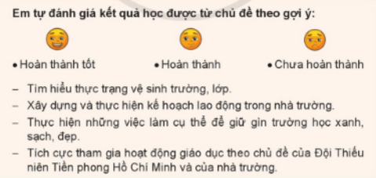  - GV hướng dẫn HS về nhà cùng với người thân:  + Chia sẻ những thành quả đã cùng bạn thực hiện được.  + Chia sẻ mhững sáng kiến của bản thân trước lớp về dự án Hành lang xanh cũng như các hoạt động khác của chủ đề Trường em xanh, sạch, đẹp.  - Nhận xét sau tiết dạy, dặn dò về nhà. | - HS thực hiện tự đánh giá kết quả đã đạt được sau khi tham gia các hoạt động của chủ đề Trường em xanh, sạch, đẹp vào Phiếu tự đánh giá sau chủ đề.  - Học sinh tiếp nhận thông tin và yêu cầu để về nhà ứng dụng với các thành viên trong gia đình.  - HS lắng nghe, rút kinh nghiệm
ĐIỀU CHỈNH – BỔ SUNG
..............................................................................................................................................................................................................................................................................

Duyệt bài, ngày….tháng….năm 2024
Phó hiệu trưởng
………………………………………………………………………………………………………………………………………………………………………………………………………………………………………………………………………
Nguyễn Thị Hằng

